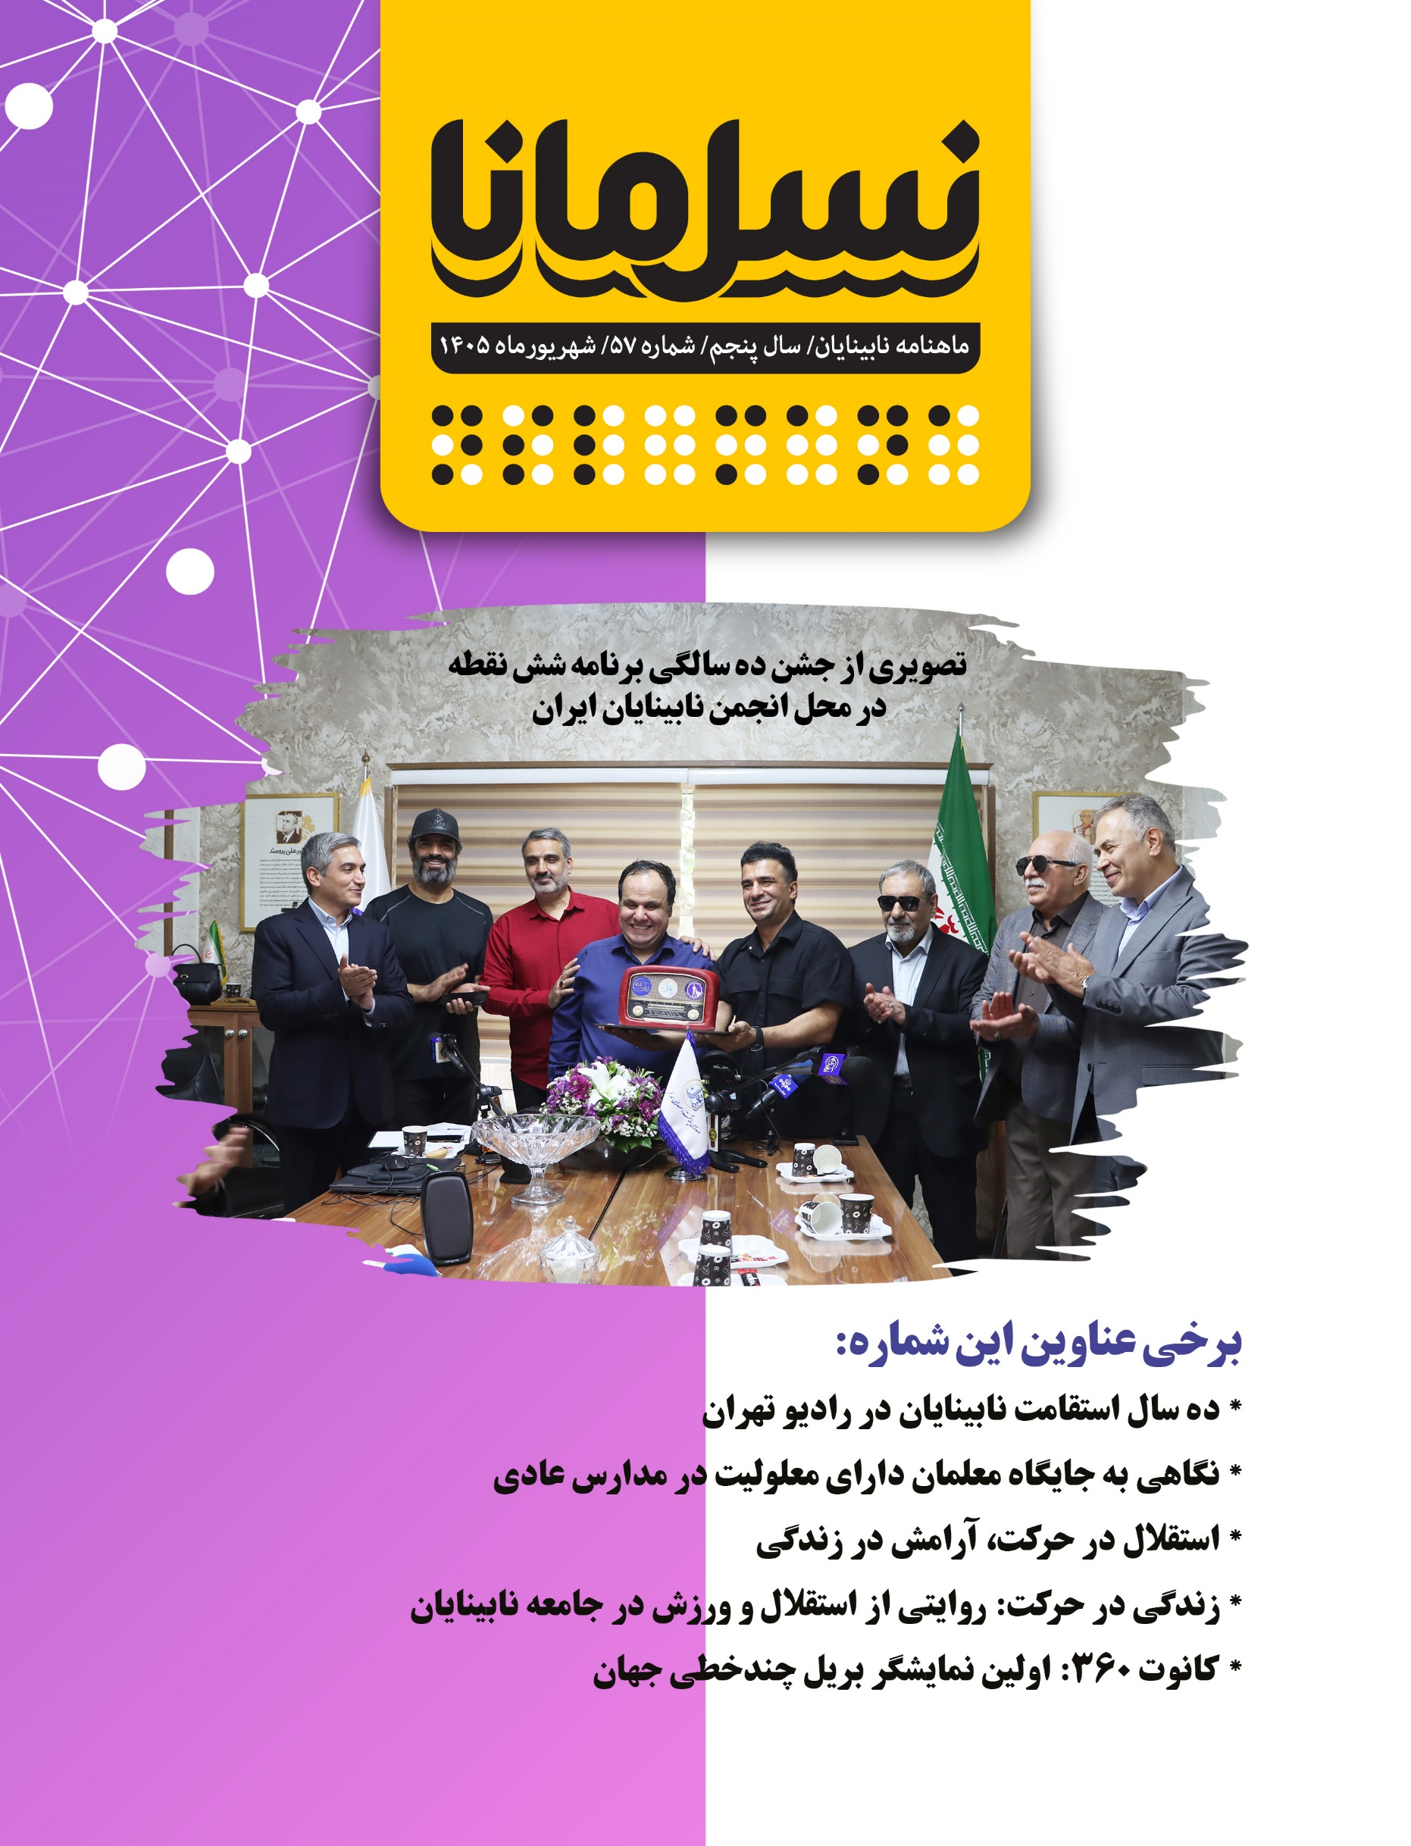

همکاران این شماره:
- صاحب‌امتیاز: انجمن نابینایان ایران
- مدیر مسئول: امیر سرمدی
- سردبیر: فاطمه جوادیان

هیئت تحریریه
- نویسندگان:
  - امیر سرمدی
  - منصور شادکام
  - علی پنجه‌ای
  - صلاح‌الدین محمدی
  - فاطمه جوادیان
  - میثم امینی
  - مینا خانی
  - حسین آگاهی
  - سارا شاهپورجانی
  - داوود خلیل‌آبادگان
  - امید هاشمی
  - مهدی ضیایی‌فر
  - جواد سقا
- مترجمان:
  - میثم امینی
  - علی پنجه‌ای
  - سارا شاهپورجانی
- ویراستار: مهتاب باباخان‌زاده
- ویراستار بریل: روح‌الله رنجبر

بخش تولید و فنی
- طراح لوگو و جلد: ترانه میلادی
- عوامل تهیه و تدوین پادکست‌ها:
  - فاطمه جوادیان
  - منصور شادکام
  - اشکان آذر ماسوله
- گوینده نسخه صوتی: بنفشه کلانتری
- تدوینگر نسخه صوتی: فاطمه جوادیان
- تنظیم نسخه‌های الکترونیکی: مرضیه نعیمی
- چاپ بریل: چاپخانه انجمن نابینایان ایران
- صحاف: الهه واحدی، امیر سپهری

بخش اداری و ارتباطات
- مسئول امور اداری دفتر تحریریه: زهرا عزّت‌ور
- مدیر شبکه‌های اجتماعی: امیر سپهری
- مدیر صفحه اینستاگرام: اعظم چلوی

بخش توزیع و پشتیبانی
- توزیع: اداره کل پست استان تهران
- حامیان مالی:
  - بانک مسکن
  - نهاد کتابخانه‌های عمومی کشور
  - وزارت فرهنگ و ارشاد اسلامی
  - شرکت نستله (تولیدکننده آب آشامیدنی پیورلایف و محصولات غذایی)

فهرست
یادداشت مدیر‌مسئول، 10 سال استقامت نابینایان در رادیو تهران 6
گزارش اقدامات انجمن نابینایان ایران شهریور ۱۴۰۵ 11
پیشخوان ، مروری بر تازه‌ترین پادکست‌ها و نشریات بین‌المللی ویژه افراد با آسیب بینایی 16
توان‌بخشی ، استقلال افراد با آسیب بینایی از چه مسیری می‌گذرد؟ 22
زندگی ، استقلال در حرکت، آرامش در زندگی 26
فناوری ، کانوت ۳۶۰: اولین نمایشگر بریل چندخطی جهان 32
پیک تندرستی ، مهر، نشاط، حرکت ، راه‌هایی برای پیشگیری از خشکی بدن 37
رد‌پای نابینایان در آثار ادبی ، پنجره‌ای رو به دنیای نابینایان؛ معرفی کتاب دکتر اسکندرِ آبادی 40
ترجمه ، زندگی در حرکت: روایتی از استقلال و ورزش در جامعه نابینایان 44
کارآفرین ، کارآفرینی فراتر از محدودیت‌ها، بخش سوم 47
یادداشت، سی و هفت جلسه برای رسیدن به جلسه سی و هشتم 50
یادداشت مهمان ، تبعیض پنهان در نظام آموزشی؛ نگاهی به جایگاه معلمان دارای معلولیت در مدارس عادی 54
طنز ، خود اشتغالی به سبک نابینایان 58
یک داستان در یک نگاه ، آسانسور 61

یادداشت مدیر‌مسئول، 10 سال استقامت نابینایان در رادیو تهران
امیر سرمدی، مدیر‌مسئول

سیزدهم شهریورماه سال جاری، برنامه شش نقطه که از رادیو تهران به روی آنتن می‌رود، دهمین سال فعالیت خود را به پایان رساند. به همین بهانه و در این یادداشت، در مصاحبه با مدیر گروه ورزش و تفریحات رادیو تهران، یکی از فعالان رسانه‌ای جامعه نابینایان و یک مخاطب شش نقطه، نقاط ضعف و قوت این برنامه را از نظر خواهیم گذراند.

شش نقطه صدای مطالبات و توانمندی‌های جامعه نابینایان است
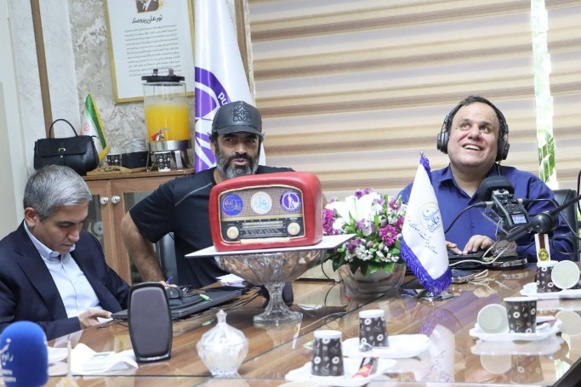
دکتر تورج توانا، مدیر گروه ورزش و تفریحات رادیو تهران، در مصاحبه با نسل مانا در خصوص یک دهه فعالیت این برنامه رادیویی گفت: «شش نقطه از همان ابتدا با یک نگاه مشخص شکل گرفت و جامعه نابینایان و کم‌بینایان را به‌عنوان هدف اصلی خود در نظر داشت. این برنامه طی ۱۰ سال گذشته تلاش کرده صدای توانمندی‌ها، دغدغه‌ها، مطالبه‌ها، تجربه‌ها و موفقیت‌های افراد نابینا و کم‌بینا باشد». وی در پاسخ به این سؤال که رادیو چه ظرفیت‌هایی برای نابینایان دارد بیان کرد: «رادیو فقط یک رسانه شنیداری نیست؛ رادیو می‌تواند فضایی برای ارتباط بهتر، گفت‌وگو، مشارکت و دیده‌ شدن گروه‌هایی باشد که شاید در رسانه‌های دیگر فرصت کمتری برای ظهور و حضور داشته باشند. ما در این جامعه شنونده‌هایی بسیار حرفه‌ای و پیگیر داریم که با برنامه‌های رادیویی ارتباط جدی برقرار می‌کنند». ایشان افزود: «امروز وقتی درباره شش نقطه می‌گوییم، درباره ۱۰ سال تجربه، تلاش و همراهی افراد مختلف با این برنامه صحبت می‌کنیم؛ در طول این سال‌ها افراد بسیار خوبی به گروه برنامه‌ساز «شش نقطه» اضافه شده‌اند و امروز این برنامه از حضور نیروهایی حرفه‌ای، پرکار و پرتلاش بهره می‌برد». دکتر توانا در پاسخ به این پرسش که برای ۱۰ سال دوم فعالیت «شش نقطه» چه برنامه‌هایی در نظر گرفته‌اید اظهار کرد: «در طرح جدید رادیو تهران برای «شش نقطه» برنامه‌های ویژه‌ای تدارک دیده شده است. تلاش ما این است که «شش نقطه» برنامه‌ای منسجم، چابک و متنوع باشد و در عین حال محوریت تهران را حفظ کند. همچنین می‌خواهیم «شش نقطه» به یک برنامه تخصصی، هویت‌مند و مخاطب‌محور تبدیل شود؛ برنامه‌ای که مخاطبانش فقط شنونده نباشند، بلکه بتوانند در تولید آن نیز مشارکت کنند. دوست داریم بچه‌های نابینا و کم‌بینا حرف‌هایشان را بزنند، دغدغه‌ها و خواسته‌هایشان را مطرح کنند، مطالباتشان را بیان کنند و از موفقیت‌هایشان برای ما بگویند؛ بنابراین «شش نقطه» نباید برنامه‌ای باشد که مخاطب در آن فقط شنونده است؛ مخاطب باید بخشی از برنامه و فرایند تولید آن باشد». وی در پایان، در پاسخ به این پرسش که اگر بخواهید «شش نقطه» را پس از ۱۰ سال در یک جمله توصیف کنید، چه می‌گویید؟ گفت: «برای من «شش نقطه» فقط یک اسم و یک نام نیست؛ «شش نقطه» حاصل ۱۰ سال اعتماد شما مخاطبان برنامه به دوستان خودتان است. این اعتماد یک سرمایه انسانی ارزشمند ایجاد کرده است و امیدوارم بتوانیم از این سرمایه انسانی و تلاش نابینایان برای تبدیل «شش نقطه» به یک هویت رسانه‌ای مؤثرتر استفاده کنیم».

آغاز دهه دوم، فرصتی برای بازنگری شش نقطه در فرم و ساختار این برنامه است
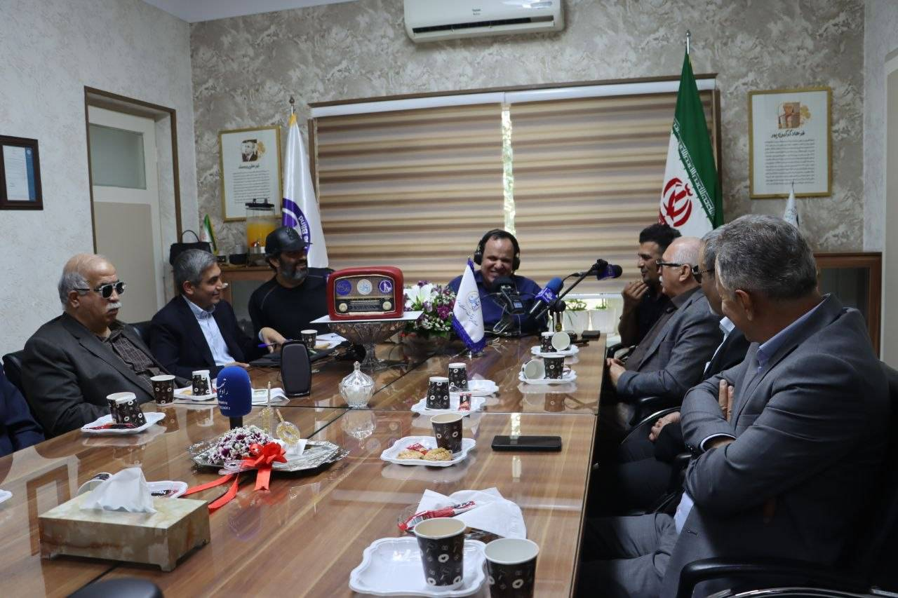
امید هاشمی از فعالان رسانه‌ای جامعه نابینایان در خصوص این برنامه رادیویی گفت: «نام شش نقطه بسیار هوشمندانه انتخاب شده است؛ چرا که ارجاع مستقیمی به خط بریل دارد؛ کوتاه و خوش آوا است و بعد از این همه سال، تبدیل به یک برند شناخته‌شده است. حتی نام‌گذاری بخش‌های مختلف برنامه، بر اساس مفهوم «نقطه» هم به این هویت کمک کرده است». هاشمی بیان کرد: «این برند باید حفظ شود اما حفظ برند، نباید به معنای ثابت ماندن فرم برنامه باشد؛ اتفاقاً ورود به دهه دوم بهترین فرصت برای بازنگری در فرم و ساختار این برنامه است». هاشمی یکی دیگر از نقاط قوت شش نقطه را فعالیت خود نابینایان در این برنامه یاد می‌کند و می‌گوید: «حضور نابینایان در شش نقطه باعث شده برنامه در بسیاری از مواقع از نگاه ترحم‌آمیز و کلیشه‌ای به نابینایی فاصله بگیرد و یک فرد نابینا را به‌عنوان یک شهروند با زندگی، دغدغه، توانایی، مطالبه و حتی مسائل کاملاً روزمره ببیند؛ البته هنوز گاهی کلیشه «نابینای موفق» خود را به برنامه تحمیل کرده است. با اینکه شش نقطه تلاش دارد تنها دنبال انسان‌های خارق‌العاده نباشد، گاهی اوقات این نگاه مشاهده می‌شود که برای معرفی یک فرد نابینا، وی می‌بایست موفقیت ویژه‌ای در کار یا زندگی خود داشته باشد؛ در حالی که به نظر من، یکی از جذاب‌ترین مسیرها برای این برنامه می‌تواند روایت زندگی معمولی نابینایان و کم‌بینایان باشد. انسان‌هایی که لزوماً قهرمان یا نخبه نیستند و مانند هر انسان دیگری کار می‌کنند، درس می‌خوانند، عاشق می‌شوند، خانواده تشکیل می‌دهند، تفریح می‌کنند، شکست می‌خورند و با مسائل روزمره زندگی درگیر هستند. عادی‌سازی حضور نابینایان شاید از قهرمان‌سازی آن‌ها نیز اثر اجتماعی بیشتری داشته باشد».
هاشمی در خصوص نقاط ضعف این برنامه نیز می‌گوید: «شش نقطه بعد از ده سال فعالیت، هنوز نتوانسته است جریان یا موج رسانه‌ای جدی ایجاد کند؛ نه در جامعه نابینایان و نه در میان مخاطبان عام جامعه». وی افزود: «شش نقطه نتوانسته است مانند بعضی از برنامه‌های مطالبه‌گر رادیو تهران، یقه مسئولین را بگیرد، پیگیر یک موضوع مشخص بماند و به اصطلاح موی دماغ دستگاه‌های اجرایی کشور شود تا سرانجام نتیجه‌ای بگیرد. از طرفی دیگر، یادم نمی‌آید این برنامه توانسته باشد حول یک مسئله مشخص، یک کمپین یا حرکت اجتماعی وسیع راه بیندازد تا از مرز مخاطبان ثابت برنامه عبور کند. فکر می‌کنم بخشی از این مشکل، به فرم مجله‌ای برنامه برمی‌گردد؛ تنوع آیتم‌ها باعث می‌شود برنامه ریتم داشته باشد، ولی این خطر را به دنبال دارد که موضوعات قبل از اینکه واقعاً باز شوند، به پایان می‌رسند. مطالبه‌ای مطرح می‌شود، مسئولی جواب می‌دهد یا نمی‌دهد و پرونده همان‌جا رها می‌شود. در نتیجه گاهی با مجموعه‌ای از موضوعات نیمه‌باز مواجه هستیم، نه پرونده‌هایی که برنامه تا رسیدن به یک نتیجه مشخص دنبال کرده باشد. پیشنهاد می‌شود یکی از برنامه‌ها در طول هفته، پرونده‌‌محور باشد؛ یعنی، تمام نیم ساعت تنها یک موضوع را شامل شود و با گفت‌وگو، گزارش، تحلیل، حضور طرف‌های مختلف و پیگیری قبلی جلو برود. این کار می‌تواند وجه ژورنالیستی و مطالبه‌گر شش نقطه را بسیار جدی‌تر کند». وی در ادامه گفت: «اگر شش نقطه یک برنامه ویژه نابینایان است، می‌بایست بخش عمده محتوای خود را بر اساس نیاز و علاقه این جامعه طراحی کند؛ اما اگر قرار است مخاطب عمومی نیز داشته باشد، باید بتواند افراد بینا را متقاعد کند که چرا شنیدن این برنامه به زندگی و جامعه خودش مربوط می‌شود». هاشمی بیان کرد: «احساس می‌کنم دایره افراد و نهادهایی که در برنامه حضور دارند، می‌تواند بسیار گسترده‌تر باشد. بعد از ده سال جالب نیست که مرتباً به چند چهره، انجمن یا نهاد مشخص رجوع شود».
هاشمی در ادامه در خصوص تدوین این برنامه نیز می‌گوید: «گاهی اوقات تدوین شش نقطه بیش از حد انجام می‌شود؛ یعنی، تدوینگر تقریباً تمامی مکث‌ها و فاصله‌های طبیعی میان جمله‌ها را می‌گیرد و عملاً جایی برای نفس کشیدن مجری و مهمان باقی نمی‌ماند؛ در نتیجه، گفت‌وگو با اینکه از نظر زمانی فشرده‌تر می‌شود، اما از فرم طبیعی خودش خارج می‌شود و گاهی حس می‌شود جمله‌ها به یکدیگر چسبیده‌اند. مکث، سکوت کوتاه، نفس کشیدن و حتی گاهی تپق‌های طبیعی بخشی از موسیقی گفت‌وگوی رادیویی است و حذف بیش از حد آن‌ها، لزوماً برنامه را حرفه‌ای‌تر نمی‌کند». هاشمی در پایان سخنان خود به آرشیو برنامه شش نقطه اشاره می‌کند و می‌گوید: «شش نقطه سرمایه‌ای از صدها ساعت گفت‌وگو، گزارش و روایت درباره زندگی نابینایان دارد، اما تا جایی که من اطلاع دارم، یک آرشیو مرکزی، مرتب، قابل جست‌وجو و در دسترس تا بتوان برنامه‌ها را بر اساس تاریخ، موضوع و مهمان پیدا کرد، وجود ندارد. به نظرم این امر تنها یک مسئله فنی نیست، بلکه بخشی از حافظه رسانه‌ای جامعه نابینایان است و حیف است این حجم از محتوا پراکنده بماند».

شش نقطه مسیر زندگی مرا تغییر داد
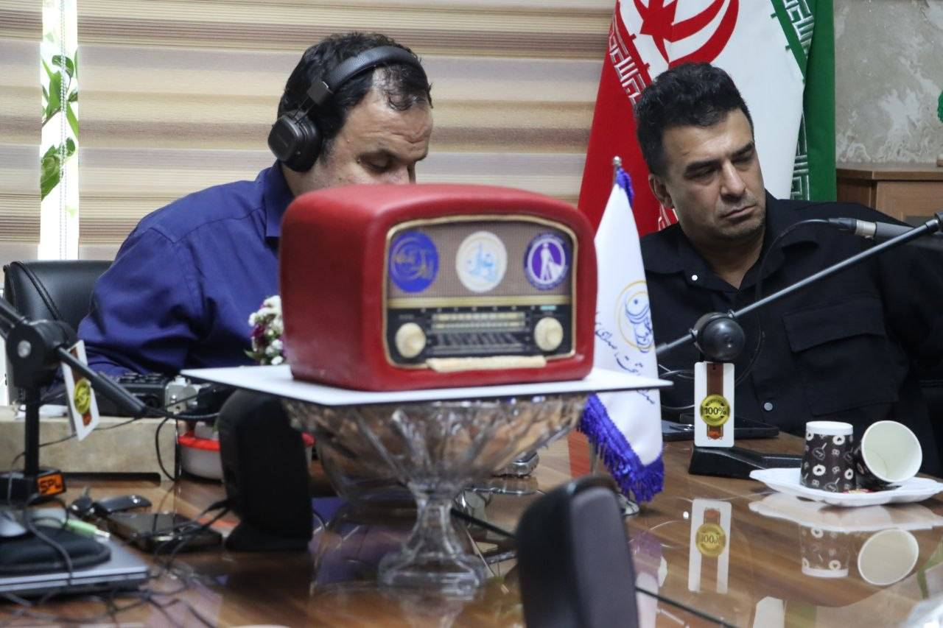
مرضیه کوهدار از مخاطبان برنامه شش نقطه نیز در مصاحبه با نسل مانا می‌گوید: «من از سال ۱۳۹۸ با این برنامه آشنا شدم. شش نقطه تأثیر بسیار زیادی در زندگی من گذاشت». وی افزود: «از سال ۱۳۹۹ که شش نقطه تصمیم گرفت آیتمی با عنوان «طرح استعدادیابی» داشته باشد، مسیر زندگی من تغییر کرد. چرا که در این طرح شرکت کردم، برنده شدم و بعد از آن، به این برنامه دعوت شدم. از وقتی که تدوین صدا را یاد گرفتم، زمانی که برای باشگاه مخاطبان آیتم می‌ساختم، خودم تدوین آن را انجام می‌دادم و آن را اجرا می‌کردم. همچنین نویسندگی و تدوین کار را نیز بر عهده داشتم. به نظرم یکی از نقاط قوت برنامه شش نقطه این بود که مخاطبان را در آیتم‌سازی سهیم کرد». وی در ارتباط با بهترین آیتم‌های شش نقطه گفت: «آیتم طنز برنامه برایم بسیار جذاب بود. عاشق آیتم «استاد خوش‌چشم» بودم. آیتم «یه نکته کوچولو» هم برایم بسیار دوست‌داشتنی است. بخشی که در عین سادگی، موارد بسیاری را به ما آموخته است. «رودابه» هم با آن کنجکاوی‌ها و طنزی که دارد، دل همه مخاطبان را برده است». کوهدار در ادامه افزود: «انرژی آقای آذر ماسوله و آهنگ‌هایی که در برنامه استفاده می‌کنند، فوق‌العاده است و من از آن‌ها انرژی می‌گیرم». وی در خصوص سایر بخش‌هایی که علاقه‌مند است به شش نقطه اضافه شود می‌گوید: «شخصاً دوست دارم مهمان‌ها حضوری به برنامه دعوت شوند. وقتی مهمان حضوری دعوت می‌شود، ارتباط مخاطبان با او بهتر برقرار می‌شود». وی بیان کرد: «آیتم دیگری که دوست دارم به برنامه اضافه شود، «گشت سپید» است. آیتمی که زمانی خانم واحدی و آقای آذر ماسوله با هم به طبیعت‌گردی می‌رفتند و از آن محل گزارش تهیه می‌کردند. پیشنهاد دیگری که دارم آن است که یک مشاور ازدواج به برنامه دعوت شود و درباره ازدواج افراد نابینا گفت‌و‌گو شود. همچنین بهتر است درباره علم پزشکی و اینکه چشم‌پزشکی در حال حاضر چه مسیری را طی می‌کند و چه پیشرفت‌هایی داشته است، صحبت شود». وی در پایان گفت: «جای هنرمندان نابینا در آیتم‌های برنامه خالی است؛ جا دارد حتماً از هنرمندان نابینا در عرصه موسیقی دعوت شود و دوستانی که در این حوزه فعالیت می‌کنند، در برنامه حضور داشته باشند».
برنامه شش نقطه تا کنون 541 بار به روی آنتن رادیو تهران رفته است و این برنامه روز‌های پنجشنبه و جمعه هر هفته از ساعت 13.30 تا 14 پخش می‌شود.

گزارش اقدامات انجمن نابینایان ایران شهریور ۱۴۰۵
منصور شادکام، مدیرعامل انجمن نابینایان ایران

انجمن نابینایان ایران در شهریورماه ۱۴۰۵ در کنار پیگیری مطالبات جامعه نابینایان و افراد دارای معلولیت، مجموعه‌ای از اقدامات را در حوزه رسانه، حمایت‌های اجتماعی، همکاری با نهادهای فرهنگی، برنامه‌ریزی برای روز جهانی نابینایان، عضویت در انجمن و برگزاری اردوهای زیارتی دنبال کرد.
در این گزارش، مهم‌ترین اقدامات و موضوعات پیگیری شده از سوی انجمن در شهریورماه تشریح می‌شود.

ضرورت گسترش برنامه‌های تخصصی ویژه نابینایان در رسانه
مهم‌ترین رویداد شهریورماه در انجمن، برگزاری مراسم دهمین سالگرد فعالیت برنامه «شش نقطه» رادیو تهران بود؛ برنامه‌ای که یک دهه است برای جامعه نابینایان فعالیت می‌کند و در این سال‌ها با تلاش تهیه‌کننده، سردبیر، مجری و عوامل برنامه، به طور مستمر روی آنتن بوده و محتوای تخصصی برای جامعه نابینایان تولید کرده است.
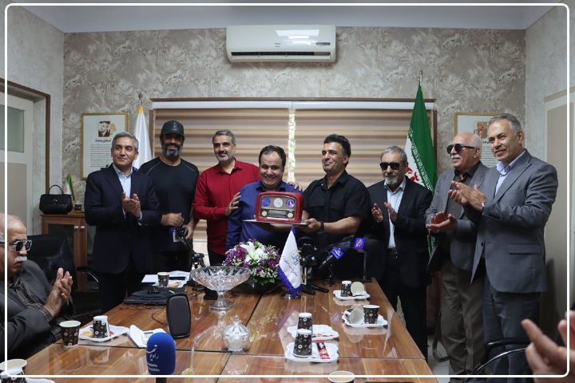
در این مراسم، از مدیران رادیو تهران - چه مدیران سابق و چه مدیران فعلی - به دلیل تعامل و همکاری با جامعه نابینایان قدردانی شد. همچنین درباره انعقاد تفاهم‌نامه‌ای با معاونت صدا و شبکه‌های رادیویی و تلویزیونی گفت‌وگو شد و امید می‌رود این مذاکرات به نتیجه برسد.
جامعه نابینایان نیازمند برنامه‌های تخصصی و محتوایی متناسب با نیازهای این جامعه است؛ انتظار می‌رود سایر شبکه‌های رادیویی و تلویزیونی نیز «شش نقطه» را به‌عنوان یک الگو در نظر بگیرند و برای جامعه نابینایان برنامه‌های تخصصی داشته باشند.
در این مراسم، دکتر کوچک‌زاده، مدیر رادیو تهران، آقای تورج توانا، مدیر گروه ورزش و تفریحات، خانم سیده فاطمه شعار، مدیر روابط عمومی رادیو تهران، دکتر محسن فتحی، نماینده مجلس و عضو کمیسیون اجتماعی، خانم دکتر صفاری‌فرد از دفتر پیشگیری از معلولیت و تلفیق اجتماعی سازمان بهزیستی و جمعی از هنرمندان، اعضای هیئت‌مدیره و کارکنان انجمن حضور داشتند. این جلسه سطح کیفی بسیار خوبی داشت.

ضرورت تشکیل و تأمین بودجه شبکه‌های تشکل‌های افراد دارای معلولیت
در گفت‌وگویی با آقای دکتر محسن فتحی، نماینده مردم سنندج در مجلس شورای اسلامی و عضو کمیسیون اجتماعی مجلس، موضوع شبکه‌های تشکل‌های افراد دارای معلولیت نیز مطرح شد؛ در قانون حمایت از حقوق افراد دارای معلولیت، تشکیل شبکه‌هایی برای گروه‌های مختلف افراد دارای معلولیت پیش‌بینی شده است؛ از جمله شبکه ملی نابینایان، شبکه افراد دارای معلولیت جسمی و حرکتی، شبکه ناشنوایان و سایر گروه‌ها.
با این حال، تشکیل یک شبکه بدون پیش‌بینی بودجه و امکانات، امکان فعالیت مؤثر آن را از بین می‌برد. در حال حاضر بودجه مشخصی برای تأسیس و فعالیت این شبکه‌ها وجود ندارد.
از دکتر فتحی درخواست شد این موضوع را پیگیری کند تا شبکه‌ها فقط روی کاغذ وجود نداشته باشند، بلکه به‌صورت واقعی تشکیل شوند و جایگاه اصلی خود را پیدا کنند.
شبکه باید بتواند به‌عنوان یک بازوی مطالبه‌گر در کنار سازمان بهزیستی فعالیت کند؛ هم از سازمان بهزیستی مطالبه‌گری داشته باشد و هم اجرای تکالیفی را که قانون بر عهده سازمان‌ها و وزارتخانه‌ها گذاشته است، پیگیری کند.
برای انجام این وظایف، وجود بودجه، امکانات، دفتر، نیروی انسانی و کادر اداری مناسب ضروری است؛ بنابراین لازم است بودجه مورد نیاز شبکه‌ها پیش‌بینی شود و سازمان بهزیستی نیز از سازمان برنامه و بودجه پیگیری کند.
در کنار تأمین بودجه، نظارت بر عملکرد شبکه‌ها نیز ضروری است تا فعالیت آن‌ها مطابق اساسنامه و اهداف تعیین‌شده انجام شود.

بازنگری در میزان مستمری مددجویان تحت پوشش سازمان بهزیستی
یکی دیگر از موضوعات مطرح‌شده در گفت‌وگو با دکتر فتحی، میزان مستمری پرداختی به مددجویان سازمان بهزیستی بود؛ اینکه رقم فعلی مستمری بر اساس چه فرمولی تعیین شده و قرار است چه بخشی از مشکلات زندگی یک مددجو را حل کند؟
افراد دارای معلولیت نیز مانند سایر اعضای جامعه، با هزینه‌های مختلف زندگی از جمله اجاره‌خانه، آب و برق و گاز، دارو و درمان، رفت‌وآمد و پوشاک مواجه هستند؛ بنابراین، باید میان مبلغ مستمری و هزینه‌های واقعی زندگی تناسبی وجود داشته باشد.
از دکتر فتحی درخواست شد این موضوع را پیگیری کند. به اعتقاد انجمن، مبلغ فعلی مستمری نمی‌تواند پاسخگوی نیازهای واقعی مددجویان باشد و باید بر اساس قانون و با پیش‌بینی منابع مالی مناسب، میزان حمایت‌ها افزایش پیدا کند.
قانون حمایت از حقوق افراد دارای معلولیت تصویب شده و مراحل قانونی خود را نیز طی کرده است؛ بنابراین نمی‌توان قانونی تصویب کرد اما منابع مالی لازم برای اجرای آن را در نظر نگرفت.
انجمن نیز این موضوع را در شبکه پیگیری خواهد کرد و امیدوار است اجرای کامل قانون بتواند بخش قابل توجهی از مشکلات جامعه هدف را برطرف کند.

برنامه‌ریزی برای روز جهانی نابینایان
با نزدیک شدن به ۲۳ مهر، موضوع برگزاری برنامه‌های روز جهانی نابینایان و برنامه‌ریزی برای این مراسم در مرداد و شهریورماه جدی‌تر شد. برای هماهنگی با نهادهایی که قرار است در برگزاری مراسم انجمن را همراهی کنند، جلساتی برگزار و وظایف هر سازمان مشخص شد.
با سازمان بهزیستی نیز جلساتی برگزار شد و نتایج خوبی به دست آمد، اما هنوز بخشی از جزئیات نهایی نشده است. برنامه انجمن تقریباً ۸۰ تا ۹۰ درصد مشخص شده و درباره برنامه شبکه نیز مذاکرات ادامه دارد. پس از قطعی شدن جزئیات، اطلاع‌رسانی خواهد شد.
شعار روز جهانی نابینایان نیز مشخص شده است؛ در همین زمینه با صداوسیما، ایرانسل، همراه اول، رایتل، بانک‌ها و شهرداری مکاتبه شده است تا در هفته نابینایان، این شعار از طریق سایت‌ها، فضای مجازی، اپلیکیشن‌ها، دستگاه‌های خودپرداز و سایر درگاه‌های اطلاع‌رسانی در اختیار مردم قرار گیرد.
همچنین رایزنی با سایر سازمان‌ها، ارگان‌ها، شرکت‌ها و بانک‌ها برای برگزاری مراسمی در شأن جامعه نابینایان ادامه دارد.

تداوم همکاری با نهاد کتابخانه‌های عمومی کشور
یکی دیگر از موضوعات مهم شهریورماه، ادامه همکاری با نهاد کتابخانه‌های عمومی کشور بود؛ انجمن طی ۱۰ سال گذشته تعامل و همکاری خوبی با این نهاد داشته و این همکاری‌ها در مقاطع مختلف به انعقاد تفاهم‌نامه منجر شده است. پس از پایان تفاهم‌نامه‌ها نیز این همکاری‌ها تمدید شده‌اند.
در جلسه‌ای با مسئولان نهاد کتابخانه‌های عمومی کشور، درباره مسائل و مشکلات کتابخانه‌ها، منابع مطالعاتی و جذب نیروی انسانی گفت‌وگو شد. همچنین قول‌هایی که سال گذشته در همین زمینه مطرح شده بود، پیگیری شد.
خوشبختانه نتایج خوبی به دست آمد و قرار شد وضعیت جذب کتابدار برای تعدادی از کتابخانه‌هایی که با کمبود نیرو مواجه هستند، در آینده نزدیک مشخص شود.
در این جلسه درباره خرید و تأمین ماهنامه «نسل مانا» نیز گفت‌وگو شد و شرایط مناسبی فراهم شد تا این ماهنامه مطابق روال سال‌های گذشته خریداری و در اختیار کتابخانه‌های نابینایان کشور قرار گیرد.

تداوم حمایت‌های موردی از اعضای نیازمند تحت پوشش انجمن
انجمن نابینایان ایران معمولاً ماهانه به حدود ۵۰ تا ۶۰ نفر از افراد واقعاً نیازمند، بر اساس شرایط و نیازشان، کمک موردی یا مستمری پرداخت می‌کند؛ در شهریورماه نیز برای حدود ۵۰ نفر، ماهانه یک میلیون و ۲۵۰ هزار تومان مستمری پرداخت شد. همچنین یک مورد کمک دارویی به مبلغ حدود پنج میلیون و ۷۰۰ هزار تومان انجام شد، یک کمک موردی سه میلیون تومانی اختصاص یافت و به سه نفر نیز مبلغ ۶۰۰ هزار تومان مستمری پرداخت شد.
انجمن نابینایان ایران بودجه دولتی ندارد و خدماتی که ارائه می‌شود از کمک خیرین تأمین می‌شود. در بسیاری از موارد نیز خود خیرین افراد نیازمند را شناسایی می‌کنند و مستقیماً به حساب آن‌ها واریز می‌کنند.
در زمینه توزیع گوشت نیز با لطف خدا و کمک خیرین، فهرست‌های قم و کاشان و همچنین انجمن نابینایان ایران تکمیل شده و برنامه تأمین گوشت آن‌ها انجام شده است. در آینده نزدیک گوشت‌های تهیه‌شده در اختیار انجمن‌های مربوط قرار خواهد گرفت.

تشریح شرایط عضویت و تمدید آن در انجمن نابینایان ایران
درباره عضویت در انجمن لازم است نکته‌ای روشن شود؛ بر اساس اساسنامه، عضویت با پرداخت حق عضویت سالانه تمدید می‌شود. اینکه فردی بگوید ۱۰ یا ۲۰ سال قبل عضو انجمن بوده، به این معنا نیست که امروز نیز عضو محسوب می‌شود. اگر فردی حق عضویت سالانه خود را پرداخت نکند، عضویت او تمدید نمی‌شود و با ایجاد وقفه، عضویت از اعتبار ساقط خواهد شد. حق عضویت عادی در حال حاضر ۲۰۰ هزار تومان است؛ اعضا می‌توانند برای دریافت شماره کارت انجمن تماس بگیرند، مبلغ را پرداخت کنند و فیش واریزی را تحویل انجمن دهند تا عضویتشان تمدید شود؛ افرادی که قصد دارند عضو رسمی انجمن شوند نیز باید درخواست کتبی خود را شامل نام و نام خانوادگی، کد ملی و شماره تلفن همراه به هیئت‌مدیره ارائه کنند. هیئت‌مدیره بر اساس اساسنامه شرایط فرد را بررسی می‌کند. مواردی مانند میزان تحصیلات، حسن شهرت، حسن خلق، نداشتن سوءپیشینه و توانایی ارتباط اجتماعی در این بررسی مورد توجه قرار می‌گیرد؛ حق عضویت عضو رسمی نیز در حال حاضر ۲۵۰ هزار تومان است و میزان حق عضویت طبق تصمیم مجمع تعیین می‌شود.

برگزاری اردوهای زیارتی
در شهریورماه برای اعزام دو گروه از نابینایان که عضو دفاتر نمایندگی انجمن در خواف و ایلام هستند، به مشهد مقدس برنامه‌ریزی شد. برای ایلام سهمیه اعزامی در حدود ۲۸ نفر و برای خواف حدود ۴۰ نفر در نظر گرفته شده است.
برای برگزاری اردوی خواف ۱۵۰ میلیون تومان و برای برگزاری اردوی ایلام ۱۲۰ میلیون تومان از طریق خیرین تأمین شده است.
تمام این هزینه‌ها از محل جذب کمک‌های خیرین فراهم شده و انجمن بودجه دولتی برای چنین فعالیت‌هایی ندارد.

پیشخوان ، مروری بر تازه‌ترین پادکست‌ها و نشریات بین‌المللی ویژه افراد با آسیب بینایی
علی پنجه‌ای

به پیشخوان شهریور خوش آمدید. در این شماره سَری به دنیای فرهنگ، فناوری و استقلال می‌زنیم. با ما همراه باشید.

از کاوش شغلی تا استقلال در سلف‌سرویس: در اردوی گذار مینه‌سوتا چه گذشت؟
عبور از دوران دبیرستان و ورود به دانشگاه یا بازار کار یکی از حساس‌ترین مراحل زندگی برای دانش‌آموزان نابینا و کم‌بینا است؛ پادکست «بلایند ابیلیتیز [۱]» با اجرای «جف تامپسون [۲]»، در یکی از اپیزود‌های جدید خود، به سراغ رویدادی رفته است که با هدف تسهیل این دوران انتقالی و تقویت اعتمادبه‌نفس نوجوانان طراحی شده است. در این برنامه، «رندی لشر [۳]»، راهبر فرصت‌های شغلی دوره‌های گذار در «سازمان خدمات ایالتی نابینایان مینه‌سوتا [۴]»، به همراه دو دانش‌آموز شرکت‌کننده به نام‌های «سوفیا [۵]» و «رایلی [۶]» به بررسی جزئیات این رویداد می‌پردازند.
این برنامه سه روزه که «ماجراجویی کاوش شغلی [۷]» نام داشت، در مجتمع تفریحی کرانگز در منطقه «برینرد [۸]» برگزار شد. انتخاب این مکان خارج از شهرهای بزرگ پایتخت، پاسخی به درخواست‌های مکرر دانش‌آموزانی بود که در مناطق حومه‌ای و دورافتاده‌تر زندگی می‌کردند و برای شرکت در برنامه‌های متمرکز با چالش‌های جدیِ ترابری مواجه بودند.
در این اردوی سه روزه، اهدافی فراتر از معرفی ساده مشاغل دنبال شد؛ رندی لشر توضیح می‌دهد که چگونه تلاش شد تا هر دانش‌آموز با یک فرد حرفه‌ای فعال در حوزه مورد علاقه‌اش برای یک تجربه «کارورزی سایه [۹]» جفت شود؛ برای دانش‌آموزانی که هنوز تصمیم قطعی نگرفته بودند نیز تورهای آشنایی با ساختار کاری هتل و خدمات اقامتی ترتیب داده شد و طیف وسیعی از مشاغل از فناوری اطلاعات و حسابداری تا خدمات مشتریان، پذیرش و نگهداری تأسیسات به آن‌ها معرفی گردید.
بخش جذاب دیگر این برنامه، آموزش مهارت‌های جهت‌یابی و حرکت [۱۰] از طریق بازی و موسیقی بود. همچنین، مهارت‌های پایه‌ای زندگی مستقل مانند مدیریت زمان، سازماندهی شخصی در اتاق هتل و حتی تجربه چالش‌برانگیز اما ضروریِ «ناوبری در خطوط سلف‌سرویس رستوران [۱۲]» به بوته آزمایش گذاشته شد.
سوفیا که در حال حاضر دانشجوی سال سوم مددکاری اجتماعی است و رایلی، که سال آخر دبیرستان را می‌گذراند و قصد دارد در رشته موسیقی و امور مالی تحصیل کند، تجربیات خود را بسیار مثبت ارزیابی کردند؛ آن‌ها به این نکته کلیدی اشاره کردند که خانواده‌ها باید از سنین پایین‌تر، فرزندان نابینای خود را با چنین فرصت‌هایی مواجه کنند تا مهارت‌های زندگی مستقل را در محیط‌های کنترل‌شده تمرین نمایند و پیش از ورود به جامعه بزرگ‌تر، استقلال لازم را به دست آورند.

رنسانس کد‌نویسی و هوش مصنوعی: گفتگو با مدیر دسترسی‌پذیری گیت‌هاب
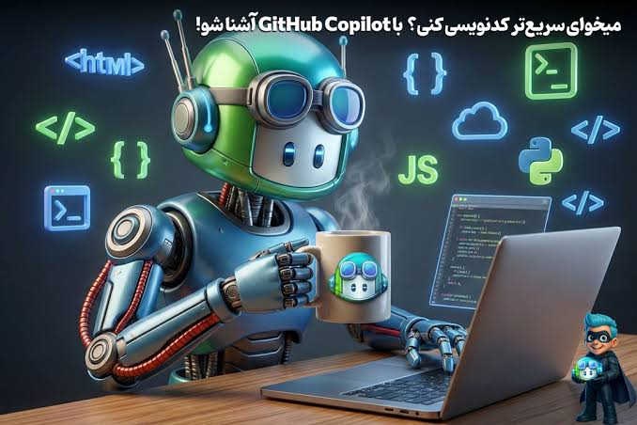
برای سال‌ها، پلتفرم‌های بزرگی مانند «گیت‌هاب [۱۳]» که قلب تپنده توسعه نرم‌افزار دنیا به شمار می‌روند، برای نابینایانی که دانش عمیقی از کدنویسی نداشتند، محیط‌هایی پیچیده و دور از دسترس بودند. پادکست «دبل تپ ویکند [۱۴]» با اجرای «استیون اسکات [۱۵]» در گفتگویی الهام‌بخش با «اد سامرز [۱۶]»، مدیر دسترسی‌پذیری گیت‌هاب، به این موضوع می‌پردازد که چگونه هوش مصنوعی مولد در حال تغییر کامل این بازی است. سامرز که خود برنامه‌نویس و ریاضی‌دانی نابیناست، معتقد است ما در آستانه یک «رنسانس بزرگ دستاوردها [۱۷]» برای افراد دارای معلولیت هستیم.
به باور سامرز، ادغام هوش مصنوعی مولد با کدهای «متن‌باز [۱۸]» به افراد دارای معلولیت امکان داده است تا از مصرف‌کننده صرف فناوری، به توسعه‌دهنده و سازنده ابزارهای موردنیاز خود تبدیل شوند. او گیت‌هاب را به یک کتابخانه عمومی بزرگ تشبیه می‌کند که در آن، هر کسی می‌تواند پروژه‌ای را به امانت بگیرد، تغییراتی در آن ایجاد کند (کدها را اصلاح کند) و مجدداً برای استفاده همگان به اشتراک بگذارد. این کار گروهیِ دیجیتال، سرعت نوآوری در فناوری‌های کمکی را به طور چشمگیری افزایش می‌دهد.
بخش هیجان‌انگیز این تحول، ظهور ابزارهایی مانند «گیت‌هاب کوپایلت [۱۹]» و مفهوم «پروتکل زمینه مدل [۲۰]» است. این پروتکل به کاربر اجازه می‌دهد تا بدون نیاز به درگیری با رابط‌های کاربری گرافیکی پیچیده و غیردسترس‌پذیر، دستورات خود را به زبان طبیعی (انگلیسی ساده) به دستیار هوش مصنوعی بگوید. برای نمونه، کارهایی مانند ادغام کدها، جستجو در دیتابیس‌ها و حتی پیکربندی سیستم‌ها تنها با نوشتن یا گفتن یک جمله ساده انجام می‌شود.
سامرز همچنین به مفهوم عمیق «ترومای دسترسی‌پذیری [۲۱]» اشاره می‌کند که آسیبی روانی ناشی از برخورد مداوم افراد نابینا با موانع دیجیتال و ناامیدی حاصل از رها کردن نیمه‌کاره کارهاست. او تأکید می‌کند که با ورود ابزارهای جدید، قواعد بازی تغییر کرده است و افراد نباید با پیش‌فرض غیر دسترسی‌پذیر بودن، از کار با سیستم‌ها عقب بنشینند. او ابزارهایی مانند چت‌جی‌پی‌تی و جمینای گوگل را به عنوان اولین گام‌های ورود به این دنیای جدید معرفی کرده و از کاربران می‌خواهد تا با پاسخ به نظرسنجی جدید گیت‌هاب برای برنامه‌نویسان دارای معلولیت، به بهبود هر چه بیشتر این ابزارها کمک کنند.

انسان یا ابزار صحنه؟ معرفی معیاری نوآورانه برای سنجش بازنمایی معلولیت در سینما
در سراسر تاریخ سینما و تلویزیون، معلولیت همواره به عنوان یک ابزار داستانی مورد استفاده قرار گرفته است. اما چگونه می‌توان کیفیت و اصالت این حضور را به شکل علمی سنجید؟ پادکست «آر‌ان‌آی‌بی کانکت [۲۲]» در گفتگو با «ریچارد ام [۲۳]»، روان‌شناس و مؤسس «مجموعه پژوهشی اقدام برای معلولیت (دارک) [۲۴]» ، ابزاری به نام «انسان یا ابزار صحنه [۲۵]» را معرفی می‌کند که محصول پایان‌نامه کارشناسی ارشد او در دانشگاه لندن است.
ریچارد ام با همکاری تیمی از کارشناسان نابینا و معلول، روان‌شناسان و فعالان حوزه رسانه، ابزاری را طراحی کرده است که به ارزیابی فیلم‌ها و فیلم‌نامه‌ها می‌پردازد تا مشخص شود آیا یک اثر سینمایی در حال تقویت پیش‌داوری‌ها و کلیشه‌های منفی علیه معلولان است یا به درک واقعی آن‌ها کمک می‌کند. این ابزار دارای یک سیستم امتیازدهی سریع بر پایه شش شاخص کلیدی است:
- اصالت [۲۶]: آیا نقش کاراکترهای معلول توسط بازیگرانی با تجربه زیسته واقعی ایفا می‌شود؟
- فراوانی [۲۷]:آیا بیش از یک شخصیت معلول در اثر حضور دارد تا معلولیت به عنوان یک ویژگی منزوی تصویر نشود؟
- تجسم عینی [۲۸]: آیا داستان از زاویه دید خود فرد معلول روایت می‌شود یا داستان صرفاً درباره همراه غیر معلول اوست؟
- جایگاه اجتماعی [۲۹]: آیا شخصیت معلول هم‌تراز با دیگران است یا در جایگاه فرودست قرار دارد؟
- عاملیت [۳۱]: آیا شخصیت معلول ابعادی فراتر از معلولیت خود (مانند سرگرمی، جاه‌طلبی و نقص‌های انسانی) دارد؟
- عادی‌سازی در برابر کلیشه‌سازی [۳۲]: دوری از کلیشه‌های تکراریِ جنسیت‌زدایی، شرارت، یا پایان‌بندی‌های سنتی نظیر درمان معجزه‌آسا، مرگ یا بستری شدن در آسایشگاه به عنوان یک پایان خوش.
ریچارد توضیح می‌دهد که هدف این ابزار، پر کردن خلأ ناشی از نبود نویسندگان و مشاوران معلول در پروژه‌های سینمایی است. او با اشاره به کتاب‌های مرجع سنتی سناریونویسی که هنوز به نویسندگان توصیه می‌کنند برای نمایش ضعف‌های اخلاقی کاراکترها از نقص‌های جسمانی استفاده کنند، ابراز امیدواری کرد که این پروژه بتواند نسل جدیدی از نویسندگان را به چالش بکشد تا روایت‌های اصیل‌تر و منصفانه‌تری از زندگی افراد دارای معلولیت خلق کنند.

پی‌نوشت‌ها (نام‌ها و اصطلاحات اصلی انگلیسی)
- Blind Abilities
- Jeff Thompson
- Randy Lasher
- State Services for the Blind (SSB)
- Sophia
- Riley
- Career Exploration Adventure Weekend
- Brainerd
- Job Shadowing
- Orientation and Mobility (O&M)
- Jenny Pelletier
- Buffet Line Navigation
- GitHub
- Double Tap Weekend
- Steven Scott
- Ed Summers
- Renaissance of Achievement
- Open Source
- GitHub Copilot
- Model Context Protocol (MCP)
- Accessibility Trauma
- RNIB Connect Radio
- Richard Am
- Disability Action Research Collective (DARC)
- People or Props
- Authenticity
- Frequency
- Embodiment
- Status
- Agency
- Normalizing vs. Stereotyping

توان‌بخشی ، استقلال افراد با آسیب بینایی از چه مسیری می‌گذرد؟

بخش ششم: عوامل اجتماعی مؤثر بر استقلال افراد با آسیب بینایی
دکتر صلاح‌الدین محمدی، معلم و مربی دانش‌آموزان با آسیب بینایی
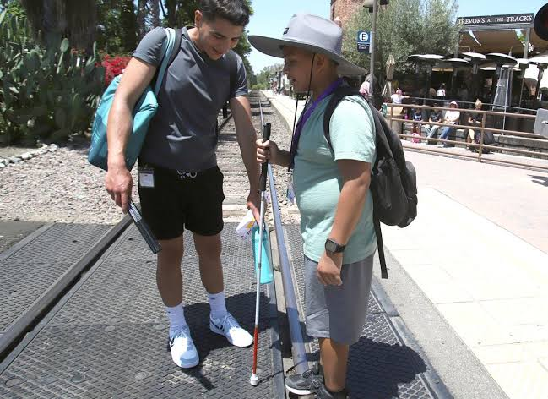
در ادامه سلسله گفتار‌های مرتبط با استقلال افراد با آسیب بینایی و به دنبال عوامل خانواده به عنوان اولین حلقه اجتماعی، این بار به ایستگاه جامعه می‌رسیم و تأثیرات متغیر‌های آن در ارتباط با استقلال افراد با آسیب بینایی را از نظر می‌گذرانیم.
راستی در اجتماع کدام متغیرها بر استقلال افراد با آسیب بینایی تأثیرگذار است؟
شهروندان اعم از دوستان یا همسایگان چگونه می‌توانند مسیر استقلال افراد با آسیب بینایی را هموار یا مسدود نمایند؟ نقش سیاست‌گذاران، تصمیم‌گیران، برنامه‌ریزان و مسئولین شهری در این میان چگونه است؟
کدام دسته از اقدامات جامعه مسیر استقلال افراد با آسیب بینایی را برای پیمایش بهتر آماده می‌سازند؟ کدام باورها، نگرش‌ها و ساز و کارها، انگیزه استقلال‌یابی را در افراد با آسیب بینایی از بین می‌برند؟

استقلال در آیینه جامعه
پس از واکاوی عوامل فردی و خانوادگی، اکنون به گسترده‌ترین عرصه تأثیرگذار بر استقلال پا می‌نهیم؛ استقلال فرد نابینا، هرگز در خلأ یا درون دیوارهای خانه شکل نمی‌گیرد؛ بلکه، در متن شبکه‌های انسانی، نهادهای مدنی، سیاست‌های عمومی و کیفیت تعاملات روزمره جان می‌گیرد یا دچار رکود می‌شود. عوامل اجتماعی، آن دسته از مؤلفه‌های فراخانوادگی هستند که امکان حضور، مشارکت و ایفای نقش مستقلانه را برای فرد فراهم می‌آورند یا به‌کلی از او سلب می‌کنند. در این گفتار، با نگاهی تحلیلی و مصداق‌محور، به هریک از این مؤلفه‌های اجتماعی می‌پردازیم.

1) نگرش جمعی و بازتعریف «ناتوانی»
نخستین و بنیادی‌ترین عامل اجتماعی، نگرش عمومی جامعه نسبت به پدیده نابینایی است؛ این نگرش، همچون چارچوبی نامرئی، همه کنش‌های اجتماعی را تحت تأثیر قرار می‌دهد. در جوامعی که نگاه غالب، ترحم‌آمیز، شفقّت‌زده یا مبتنی بر «ناتوانی مطلق» است، فرد نابینا پیش از آنکه قدمی برای استقلال بردارد، با دیوار بلندی از انتظارات حداقلی روبه‌رو می‌شود؛ در چنین فضایی، حتی یک اقدام ساده مستقلانه ممکن است با تعجب یا مخالفت دیگران مواجه شود و خود فرد نیز به‌تدریج این نگاه تحقیرآمیز را درونی می‌کند. در مقابل، جوامعی که نابینایی را صرفاً یک «تفاوت حسی» تلقی می‌کنند و بر توانمندی‌های جبرانی فرد تأکید دارند، بستری از امید و فرصت می‌آفرینند؛ برای نمونه، وقتی همکاران در محیط کار، فرد نابینا را به‌جای «معلول نیازمند کمک دائمی»، «کارشناسی ماهر با روش دسترسی خاص» می‌بینند، رفتار آنان از حمایت افراطی به همکاری برابر تغییر می‌کند و این تغییر، اعتماد به نفس فرد را برای ایفای نقش فعالانه دوچندان می‌سازد. از این رو، تغییر نگرش جمعی، نه یک اقدام شعاری، بلکه گامی بنیادین در سیاست‌گذاری اجتماعی است.

2) شبکه‌های حمایتی رسمی و غیررسمی
خانواده نخستین شبکه است، اما پس از آن، دوستان، همسایگان، هم‌کلاسی‌ها و همکاران می‌توانند نقشی سرنوشت‌ساز در تسهیل استقلال داشته باشند. شبکه‌ای که فرد را در فعالیت‌های اجتماعی خود به طور طبیعی مشارکت دهد، بدون آنکه او را تحقیر کند یا بیش از حد محافظت کند، به او امکان می‌دهد تا مهارت‌های اجتماعی را بیاموزد و به‌تدریج وابستگی عاطفی و عملی خود را کاهش دهد. از سوی دیگر، سازمان‌های مردم‌نهاد (سمن‌ها) و انجمن‌های تخصصی نابینایان با ارائه مشاوره، کارگاه‌های مهارت‌آموزی، برنامه‌های همیاری و حتی مشاوره شغلی، نقشی حیاتی در توانمندسازی جمعی ایفا می‌کنند؛ این شبکه‌ها، حس تعلق و همبستگی را تقویت می‌کنند، فرد را از انزوای اجتماعی خارج می‌سازند و با به‌ اشتراک‌گذاری تجارب زیسته، به او نشان می‌دهند که در مسیر استقلال تنها نیست و الگوهای موفق بسیاری پیش روی او قرار دارند.

3) زیرساخت‌های شهری و دسترسی فراگیر
یک جامعه فراگیر، زیرساخت‌های فیزیکی و اطلاعاتی خود را به‌گونه‌ای طراحی می‌کند که برای همه شهروندان، از جمله افراد با آسیب بینایی، قابل استفاده باشد؛ پیاده‌روهای ایمن با مسیرهای قابل لمس و هشداردهنده، چراغ‌های راهنمای صوتی مجهز به فرستنده، تابلوهای اعلانات بریل در ایستگاه‌های مترو و اتوبوس، و دسترسی آسان به حمل‌ونقل عمومی، همگی نمونه‌هایی از عواملی هستند که جابه‌جایی مستقل را ممکن می‌سازند؛ نبود این زیرساخت‌ها، حتی با وجود بالاترین انگیزه فردی و حمایت خانوادگی، استقلال را به یک رؤیای دست نایافتنی تبدیل می‌کند؛ زیرا فرد برای هر حرکت ساده در شهر، ناچار به اتکا به دیگران می‌شود. به همین ترتیب، دسترسی اطلاعاتی از طریق وب‌سایت‌های سازگار با صفحه‌خوان، اپلیکیشن‌های دقیق مسیریابی، پایگاه‌های داده صوتی و کتابخانه‌های دیجیتال قابل دسترس، مرزهای استقلال شناختی، آموزشی و حرفه‌ای را به طرز چشمگیری گسترش می‌دهند.

4) فرصت‌های شغلی و عدالت اقتصادی

اشتغال، یکی از ارکان اساسی استقلال اقتصادی و اجتماعی به شمار می‌رود؛ جامعه‌ای که بازار کار خود را برای افراد با آسیب بینایی باز نگه می‌دارد، با ارائه تسهیلات معقول در محیط کار (همچون نرم‌افزارهای سازگار، ساعات کاری منعطف، و آموزش فرهنگ سازمانی به همکاران)، به فرد امکان می‌دهد تا درآمدی پایدار داشته باشد و برنامه زندگی خود را بر اساس اولویت‌های شخصی تنظیم کند. فراتر از آن، ایجاد بسترهایی برای کارآفرینی و کسب‌وکارهای کوچک با حمایت نهادهای عمومی، می‌تواند استقلال اقتصادی را به اوج خود برساند. برعکس، تبعیض‌های استخدامی پنهان و آشکار، محدودیت شغلی کلیشه‌ای (مانند محدودکردن نابینایان صرفاً به مشاغل ماساژ، موسیقی یا تلفن‌خانه)، و نبود حمایت‌های قانونی مؤثر، فرد را به وابستگی اقتصادی دائمی و در نتیجه، اتکا به دیگران در تمامی ابعاد زندگی سوق می‌دهد. لذا، طراحی سیاست‌های اشتغال‌زای عادلانه، نه یک اقدام خیرخواهانه، بلکه یک ضرورت اجتماعی برای شکوفایی استعدادهای نهفته در این گروه است.

5) قوانین و سیاست‌های عمومی حمایت‌گرانه
جامعه‌ مدرن از طریق قوانین خود، مرزهای استقلال را تعریف می‌کند. وجود قوانین جامع در حوزه حقوق معلولان (مانند کنوانسیون حقوق افراد دارای معلولیت)، قانون جامع حمایت از حقوق معلولین ایران، آیین‌نامه‌های اجرایی الزام‌آور در مورد مناسب‌سازی ساختمان‌های عمومی، و سازوکارهای نظارتی برای تضمین دسترسی برابر، چتر حمایتی وسیعی را فراهم می‌آورند که فرد نابینا را در برابر تبعیض و نابرابری مصون می‌دارد. همچنین، وجود نهادهای مدافع حقوق معلولان که بتوانند در صورت نقض این قوانین، پیگیری حقوقی و اجتماعی انجام دهند، حس امنیت حقوقی را در فرد تقویت می‌کند و او را به‌خاطر هزینه‌های سنگین دعاوی احتمالی، از پیمودن مسیر استقلال بازنمی‌دارد.

جمع‌بندی و پیوند
عوامل اجتماعی، همچون بستری که ریشه‌های استقلال در آن گسترده می‌شوند، می‌توانند خاک جامعه را برای رویش عزت و خودکفایی نابینایان آماده سازند. از نگاه همسایه و همکار گرفته تا سیاست‌های شهری و قوانین فراگیر، همه و همه در زیست مستقلانه فرد سهمی مستقیم دارند. با این حال، این ساختارهای عینی، درون لایه‌ای عمیق‌تر از معانی و باورها جاری هستند که به آن «فرهنگ» می‌گوییم؛ موضوعی که در بخش جداگانه‌ای به‌تفصیل به آن خواهیم پرداخت.
ادامه دارد.

زندگی ، استقلال در حرکت، آرامش در زندگی
فاطمه جوادیان، کارشناس آموزش اداره استثنایی گیلان
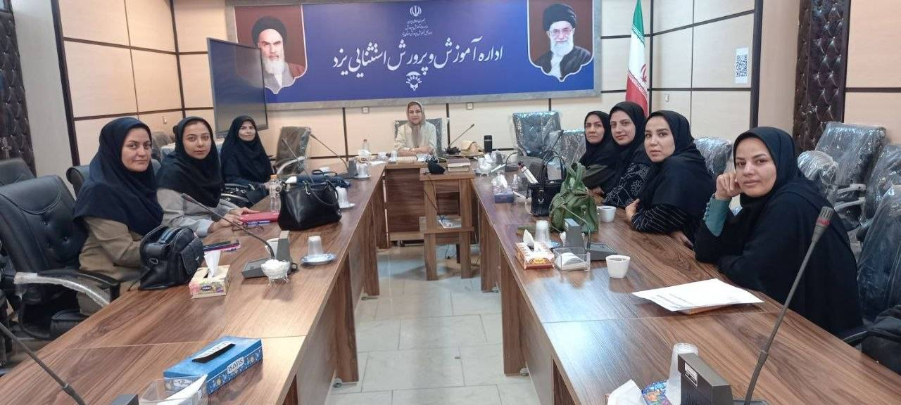
آموزش جهت‌یابی و حرکت، یکی از حیاتی‌ترین نیازهای افراد نابینا و کم‌بینا برای دست‌یابی به استقلال فردی و حضور موثر در جامعه است؛ با این حال، منابع آموزشی منسجم و کارگاه‌های تخصصی به ویژه برای رده سنی بزرگسالان در کشور ما همچنان محدود است. در این شماره از ستون «زندگی» ماهنامه نسل مانا، میزبان سرکار خانم مریم مَریانی هستیم؛ مربی و مدرس زبان که با تکیه بر تجارب خانوادگی و مطالعات گسترده، گام‌های ارزشمندی در تدوین کتب آموزشی و برگزاری دوره‌های عملی جهت‌یابی در استان‌های مختلف برداشته است. در ادامه مشروح این گفتگوی خواندنی را دنبال می‌کنید.
-خانم مریانی عزیز، سلام و خیلی خوش آمدید. برای شروع، بفرمایید چه شد که وارد حوزه آموزش جهت‌یابی و حرکت به افراد نابینا شدید؟ با توجه به اینکه خودتان بینا هستید، این مسیر از کجا شکل گرفت؟
-سلام خدمت شما و همه خوانندگان و مخاطبان محترم مجله نسل مانا؛ خوشحالم که کنار شما هستم.
یکی از پرسش‌هایی که زیاد مطرح می‌شود این است که آیا یک فرد نابینا هم می‌تواند مربی جهت‌یابی و حرکت باشد؟ پاسخ من همواره خیر است؛ چرا که مربی جهت‌یابی باید پیش از آغاز آموزش، محیط تردد مددجو را به‌دقت ارزیابی و بررسی کند و به همین دلیل حضور بینایی برای مربیگری این رشته الزامی است؛ اما درباره مسیر شخصی من، آشنایی من با دنیای نابینایی به بدو تولدم باز می‌گردد؛ پدرم و دو تن از عموهایم به بیماری آرپی (RP) مبتلا بودند و من از همان دوران کودکی آموختم که چگونه با یک فرد نابینا زندگی و معاشرت کنم. البته در آن سال‌ها پدر و عموهایم هیچ آموزش تخصصی در زمینه جهت‌یابی ندیده بودند؛ این دغدغه همراه من بود تا اینکه حدود پنج سال پیش، به پیشنهاد عمويم «محسن مَریانی» قرار شد مجموعه‌ای از جزوات، کتاب‌ها و مطالب پراکنده موجود در این حوزه را گردآوری کنیم تا منبعی منسجم در اختیار مربیان و علاقه‌مندان قرار گیرد. همین ایده اولیه، نقطه شروع نگارش کتاب مصور جهت‌یابی و حرکت شد.
--به کتاب مصور جهت‌یابی و حرکت اشاره کردید. قدری درباره ویژگی‌های این اثر و روند گردآوری مطالب آن توضیح می‌دهید؟
-عنوان این اثر «جهت‌یابی و حرکت ویژه نابینایان و کم‌بینایان» است؛ ویژگی شاخص آن که باعث تمایزش از سایر منابع می‌شود، «مصور بودن» آن است؛ مخاطب اصلی این کتاب در درجه اول مربیان هستند. وقتی خود من کتاب‌ها یا جزوات متنی را مطالعه می‌کردم، گاهی تشخیص دقیق مفاهیمی مثل «زاویه ۱۲۰ درجه دست» یا حالت درست نگه داشتن عصا دشوار بود؛ از این رو، تصمیم گرفتم این نکات را به تصویر تبدیل کنم تا مربی دقیقاً شکل صحیح اجرای حرکات را ببیند.
برای تهیه تصاویر، جا دارد از بخش نابینایان کتابخانه امیرکبیر کرج و جناب آقای داریوش جوادی تشکر کنم که محیط و امکانات لازم را فراهم کردند و در عکاسی تصاویر با من همراهی داشتند.
از نظر منابع متنی نیز متأسفانه دسترسی به منابع جامع داخلی محدود بود؛ بنابراین، با توجه به تسلطم به زبان انگلیسی، از منابع به‌روز خارجی، جزوات تخصصی و ویدئوهای آموزشی که مربیان بین‌المللی در دوران کرونا در یوتیوب منتشر کرده بودند، استفاده کردم و مطالب را متناسب با شرایط و محیط زندگی در ایران بومی‌سازی نمودم.

ویژگی برجسته کتاب مصور جهت‌یابی
این کتاب با تمرکز بر آموزش تصویری حالت‌های درست بدن، زوایای دست و نحوه صحیح عصا‌زنی، ابزاری کاربردی برای مربیان و همراهان افراد آسیب‌دیده بینایی فراهم کرده و بر اساس بومی‌سازی استانداردها طراحی شده است.
-شما علاوه بر تألیف کتاب، دوره‌های آموزشی عملی را هم در شهرهای مختلف برگزار کرده‌اید؛ این دوره‌ها از چه زمانی آغاز شد و چه گروه‌هایی در آن شرکت داشتند؟
-آموزش رسمی جهت‌یابی را از اواخر سال ۱۴۰۳ از انجمن آرپی در تهران آغاز کردم و پس از آن به شهرهای مختلفی از جمله تبریز، یزد، شیراز، رشت و... دعوت شدیم.
در این دوره‌ها طیف متنوعی از افراد شرکت داشتند؛ از رده سنی ۱۲ سال تا ۷۰ سال، با سطوح تحصیلی و شغلی متفاوت؛ حتی در میان شرکت‌کنندگان، افرادی حضور داشتند که علاوه بر آسیب بینایی، دچار کم‌شنوایی نیز بودند؛ هرچند آموزش به افراد دارای معلولیت دوگانه صبوری و دقت بیشتری می‌طلبد، اما اشتیاق و پیشرفت آن‌ها بسیار چشمگیر و امیدوارکننده بود. یکی از دلایلی که چاپ کتاب را به تأخیر انداختیم همین بود که می‌خواستیم پس از تجربیات عملی در کلاس‌ها، نکات کاربردی‌تری را بر اساس شرایط محیطی ایران به متون اضافه کنیم.
-شیوه برگزاری این دوره‌ها به چه صورت است؟ گویا برنامه‌های ویژه‌ای هم برای خانواده‌ها و والدین در نظر گرفته‌اید.
-دوره مقدماتی به صورت یک کارگاه فشرده ۵ روزه (از ساعت ۹ صبح تا ۵ بعدازظهر) برگزار می‌شود؛ علت فشرده بودن کلاس‌ها این است که به دلیل رفت‌وآمد به شهرستان‌ها، امکان تقسیم ساعت‌ها در طول چند هفته وجود ندارد.
درباره والدین؛ برای اولین بار در شهر یزد تصمیم گرفتیم یک روز مجزا (روز پنجشنبه به مدت ۲ تا ۳ ساعت) را به گفتگو با والدین اختصاص دهیم. نتایج این جلسه بسیار مثبت بود؛ زیرا خانواده‌ها نیازمند آگاهی از نحوه تعامل و پشتیبانی صحیح از فرزندانشان هستند. پس از آن تصمیم گرفتیم این روش را ادامه دهیم. همچنین در برنامه‌ریزی آتی کتابخانه امیرکبیر کرج، قرار است دوره‌های جامع‌تر یک یا دو روزه‌ای را ویژه والدین و نزدیکان افراد نابینا برگزار کنیم.
-فراگیری جهت‌یابی و حرکت چه تأثیری بر کیفیت زندگی فرد نابینا و خانواده او می‌گذارد؟ در این دوره‌ها دقیقاً چه مهارت‌هایی آموزش داده می‌شود؟
-مهم‌ترین دستاورد جهت‌یابی، دستیابی به «استقلال فردی» است که نتیجه مستقیم آن، کاهش استرس و ایجاد آرامش ذهنی برای فرد و خانواده‌اش است؛ وقتی خانواده ببیند فرزند یا همسرش به‌راحتی و بدون برخورد با موانع از خانه خارج می‌شود، خرید می‌کند، به محل کار یا دانشگاه می‌رود و باز‌می‌گردد، دیگر نگرانی و اضطراب دائمی نخواهد داشت.
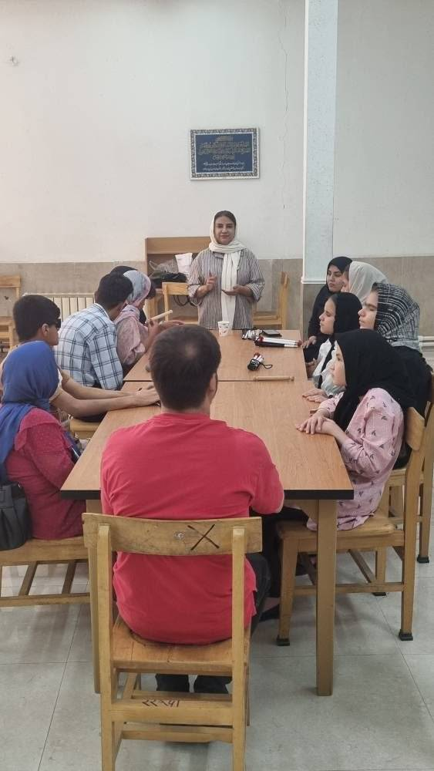
در دوره مقدماتی، مباحثی چون آشنایی با نشانه‌ها و سرنخ‌های محیطی، شناسایی انواع عصا، و نحوه درست گرفتن عصا تدریس می‌شود. متأسفانه برخی افراد عصا را به شیوه‌ای نادرست می‌گیرند که شاید در کوتاه‌مدت مشکلی ایجاد نکند، اما در طولانی‌مدت به مچ، آرنج، شانه و کمر آسیب می‌رساند. همچنین اصول عصازنی صحیح برای جلوگیری از سقوط یا برخورد، شیوه‌های بازگشت به مسیر اصلی در صورت انحراف، عبور از خیابان، پل هوایی، جوی آب، پله‌برقی، آسانسور و استفاده از وسایل نقلیه عمومی نظیر مترو، تاکسی و قطار به طور کامل تمرین می‌شود.
--آیا برای مسیرهای اختصاصی افراد یا فضاهای بسته مانند اداره‌ها و بیمارستان‌ها نیز راهکاری دارید؟
-بله، در دوره پیشرفته و همچنین در کلاس‌های انفرادی، جهت‌یابی در محیط‌های بسته و ساختمان‌ها آموزش داده می‌شود؛ علاوه بر این، برای افرادی که می‌خواهند مسیر مشخصی (مثل مسیر خانه تا محل کار یا دانشگاه) را یاد بگیرند، ما نقشه‌های برجسته‌ای بر روی برگه‌های A4 آماده می‌کنیم. در این نقشه‌ها با استفاده از مواد و نمادهای برجسته (مانند دکمه‌ها یا پارچه‌های خاص برای نشان دادن کوچه و میدان)، الگوی محیط بازسازی می‌شود تا فرد با لمس آن، یک «نقشه ذهنی» دقیق از مسیر در ذهن خود شکل دهد.

نقشه‌های برجسته دستی و الگوسازی ذهنی
با استفاده از برجسته‌سازی نمادین بر روی صفحات A4، افراد نابینا می‌توانند پیش از ورود به یک محیط، ساختار فیزیکی، میدان‌ها و تقاطع‌ها را لمس کرده و نقشه ذهنی آن را اسکن نمایند.
--برای استمرار آموزش‌ها در شهرستان‌ها چه برنامه‌ای دارید؟ آیا مربیان دیگری هم پرورش داده‌اید؟
شرط ما برای دستیاران استانی این بوده که یا سابقه کار در حوزه استثنایی و بهزیستی داشته باشند یا از نزدیک با نابینایان در ارتباط باشند. برای شرکت در دوره‌های مربیگری، ابتدا افراد باید یک دوره ۵ روزه به عنوان دستیار کنار من حضور داشته باشند تا با سختی، صبوری و ظرائف کار آشنا شوند؛ زیرا آموزش جهت‌یابی بیشتر بر انتقال کلامی متکی است و نیاز به آمادگی جسمانی و صبوری بالایی دارد.
-در حال حاضر در شهر یزد مربیانی آموزش دیده‌اند و هدف ما این است که در سایر شهرها نیز مربیان بومی آموزش ببینند تا به دلیل آشنایی با بافت و فرهنگ منطقه و در دسترس بودن، آموزش‌ها به طور مداوم ادامه یابد.
-یکی از طرح‌های جالب شما استفاده از «پیکسل‌های نابینایی» است. هدف از این طرح چیست؟
-بسیاری از افراد نابینا یا کم‌بینا در کافه، رستوران یا مهمانی وقتی عصای خود را جمع می‌کنند، ممکن است به دلیل مشخص نبودن وضعیت بینایی‌شان، رفتارهای غیرعمدی آن‌ها از سوی دیگران نادرست تعبیر شود.
نماد بین‌المللی نابینایی، یک دایره زرد رنگ با سه نقطه سیاه است. ما این نماد را به صورت پیکسل‌های مگنتی (که به لباس آسیب نمی‌زند) تولید کرده‌ایم. هدف ما این است که افراد با نصب این پیکسل روی لباس خود، به جا افتادن و معرفی این نماد جهانی در ایران کمک کنند. وقتی فردی درباره مفهوم پیکسل پرسش کند، همین گفتگو فرصتی برای آگاهی‌بخشی جامعه فراهم می‌سازد.

-راه‌های ارتباطی علاقه‌مندان و انجمن‌ها با مجموعه شما به چه صورت است؟
--ما کانال و صفحه‌ای در فضای مجازی (اینستاگرام و تلگرام) با نام «با نابینا» فعال کرده‌ایم که البته مشتاق دریافت پیشنهادات دوستان برای نام‌گذاری‌های بهتر نیز هستیم.
همچنین لازم است اشاره کنم بیش از ۷۰ درصد هزینه‌های برگزاری این دوره‌ها توسط حامیان مالی تأمین می‌شود؛ بنابراین، انجمن‌ها و گروه‌های استانی دغدغه مالی عمده‌ای برای برگزاری کلاس‌ها نخواهند داشت. امیدواریم با همکاری تشکل‌ها و اطلاع‌رسانی رسانه‌هایی چون «نسل مانا»، شاهد حضور مستقل و با اطمینان خاطر همه عزیزان نابینا در سطح جامعه باشیم.
-خانم مریانی عزیز، از وقت و توضیحات ارزشمندتان بسیار سپاسگزاریم. برای شما در این مسیر پربرکت آرزوی موفقیت داریم.
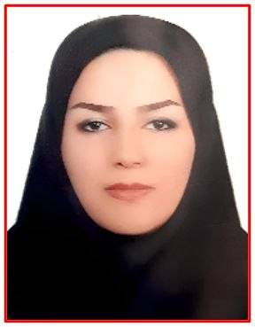
- همچنین برای شما همراهان گرامی.
روزهایتان پر از شوق زندگی

فناوری ، کانوت ۳۶۰: اولین نمایشگر بریل چندخطی جهان
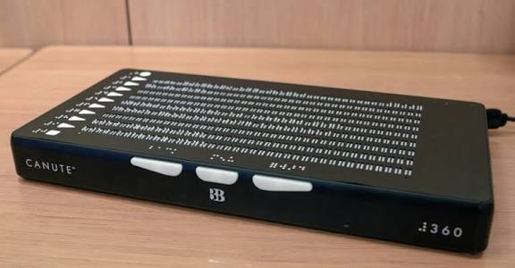
هرچند نمایشگرهای بریل آن‌قدر پرهزینه‌اند که از دسترس اکثر نابینایان ایران خارج‌اند، اما بد نیست خودمان را از پیشرفت‌هایی که در زمینه تولید این ابزار مفید در جهان رخ می‌دهد، آگاه نگه داریم.
در این شماره از ماهنامه نسل مانا در ستون فناوری، مطلبی را می‌خوانیم که هرچند کمی قدیمی است، اما در آن اولین نمایشگر بریل چندخطی جهان با جزئیات جامعی توصیف شده است.
با ما در مطالعه این مطلب همراه باشید.

مقدمه
کانوت ۳۶۰ یک نمایشگر بریل ۹ خطی و ۴۰ خانه‌ای است که در درجه اول برای کتاب‌خوانی، به‌ویژه برای کتاب‌ها و سایر اسناد با محتوای بسیار قالب‌بندی شده طراحی شده است. این دستگاه را یک شرکت غیرانتفاعی در بریتانیا به نام بریستُول بریل تکنولوژی یا بی‌بی‌تی تولید کرده است. بی‌بی‌تی در سال ۲۰۱۱ تأسیس شد و پس از چهارده نمونه اولیه، عرضه کانوت ۳۶۰ را در سال ۲۰۲۰ آغاز کرد. در طول روند توسعه کانوت ۳۶۰، بی‌بی‌تی از نزدیک با خوانندگان بریل باتجربه همکاری، و از تخصص و مشارکت گسترده آن‌ها در ایجاد این محصول منحصربه‌فرد استفاده کرد.
کانوت ۳۶۰ نامی غیرمعمول است؛ عدد ۳۶۰ به این واقعیت اشاره دارد که این دستگاه دارای ۳۶۰ خانه بریل به‌صورت ۹ خط ۴۰ خانه‌ای است؛ اما کانوت در نام این دستگاه به چه معناست؟ به گفته اِد راجِرز، بنیان‌گذار و مدیرعامل بریل بریستول، کلمه کانوت از نام پادشاه کانوت بزرگ، یک پادشاه قرن دهمی گرفته شده است. او به‌خاطر تلاشش برای استفاده از قدرت سلطنتی خود برای مهار اقیانوس مشهور بود. پیش‌ازاین تلاش‌های متعددی برای ایجاد یک نمایشگر بریل چندخطی انجام شده بود که موفقیت‌آمیز نبود. اد راجرز چالشی را که در تلاش برای ساختن یک نمایشگر بریل چندخطی پذیرفته بود درک می‌کرد و بنابراین کانوت نام مناسبی برای این محصول بود.
انتخاب ۹ خط، تصمیمی هدفمند بود که ممکن است بلافاصله برای خوانندگان بریلی که خارج از بریتانیا زندگی می‌کنند آشکار نباشد. مؤسسه ملی سلطنتی نابینایان یا آر‌ان‌آی‌بی، بزرگ‌ترین کتابخانه امانت‌گیری کتاب‌های بریل در بریتانیا را اداره می‌کند. این کتابخانه کتاب‌های بریل را در دو قالب تولید می‌کند: آ ۴ که شامل ۲۷ خط ۲۸ خانه‌ای است و قالب عریض که شامل ۲۷ خط ۳۸ خانه‌ای می‌شود. در هر دو قالب کتاب‌های این کتابخانه از ۲۷ خط استفاده می‌شود. این عدد به‌خوبی بر ۹ تقسیم می‌شود؛ بنابراین هر صفحه کامل بریل دقیقاً سه بار نمایشگر کانوت را اشغال می‌کند؛ اما مثلاً در ایالات متحده آمریکا کتاب‌ها با ۲۵ خط در هر صفحه تولید می‌شوند؛ بنابراین، وقتی این کتاب‌ها روی کانوت ۳۶۰ نمایش داده می‌شوند، هر سه نمایشگر یک‌بار دو خط خالی در پایین صفحه وجود دارد.
کانوت ۳۶۰ به‌ویژه برای خواندن نت‌های موسیقی، ریاضیات و سایر متون بریل با قالب‌بندی زیاد مناسب است. این دستگاه می‌تواند فایل‌های با پسوند بی‌آر‌اف و پی‌ای‌اف PEF را نمایش دهد. پی‌ای‌اف که مخفف عبارتی انگلیسی به معنای قالب برجسته‌سازی قابل‌حمل است، یک استاندارد مبتنی بر اکس‌ام‌ال است که محققان کتابخانه نابینایان سوئد در سال ۲۰۰۸ با همکاری کنسرسیوم دِیزی آن را توسعه دادند. این استاندارد برای ارائه قابلیت برجسته‌سازی برای همه زبان‌ها، کدهای بریل و پلتفرم‌های رایانه‌ای ایجاد شده است. پی‌ای‌اف هنوز در کشورهای اسکاندیناوی استفاده می‌شود؛ اما در جهان محبوبیت زیادی پیدا نکرده و مثلاً به‌ندرت در ایالات متحده مورد استفاده قرار می‌گیرد.
هنگام دریافت دستگاه، جعبه آن شامل یک دفترچه راهنمای بینایی و یک راهنمای شروع سریع چهارصفحه‌ای بریل است. دفترچه راهنمای کامل داخل دستگاه و در وب‌سایت شرکت سازنده موجود است.

مشخصات فیزیکی
کانوت ۳۶۰، ۳۷ سانتی‌متر طول، ۱۹ سانتی‌متر عرض و ۴ سانتی‌متر ارتفاع دارد و وزن آن ۲٫۸ کیلوگرم است. بدنه دستگاه از آلومینیوم و سطح مطالعه آن از پلاستیک ساخته شده است.
سطح روی دستگاه دارای ۹ خط و هر خط دارای ۴۰ خانه بریل شش نقطه‌ای است. خطوط بیشتر از آنچه در یک کتاب بریل معمولی می‌بینید، از هم فاصله دارند. در ابتدای هر خط در سمت چپ، یک شماره خط بریل و یک دکمه انتخاب خط مثلثی‌شکل وجود دارد. مستقیماً بالای دکمه مربوط به انتخاب خط اول، یک دکمه راهنما دایره‌ای‌شکل قرار دارد که با حرف ایچ بریل برچسب‌گذاری شده است. مستقیماً در زیر دکمه مربوط به انتخاب خط نهم، یک دکمه مربعی‌شکل با برچسب بریل ۰ وجود دارد. از این دکمه برای واردکردن رقم ۰ هنگام واردکردن یک شماره صفحه که حاوی ۰ است استفاده می‌شود.
لبه جلویی دستگاه دارای سه دکمه کنترل مستطیل‌شکل بزرگ با برچسب‌های بریل است که برچسب بریل آن‌ها در بالای دکمه‌ها، روی سطح بالایی دستگاه قرار دارند. از چپ به راست این برچسب‌ها عبارت‌اند از: عقب، منو و جلو.
در سمت چپ، از جلو به عقب، یک پورت ایچ‌دی‌ام‌آی و سپس یک جک ۳٫۵ میلی‌متری صدا قرار دارد. می‌توانید یک مانیتور را به پورت ایچ‌دی‌ام‌آی متصل کنید تا دستگاه محتوای صفحه بریل را با فونت بریل با تضاد رنگ بالا و نویسه‌های بریل اَسکی در زیر آن‌ها نشان دهد. در حال حاضر از جک صدا استفاده نمی‌شود. تقریباً در نیمه عقبی لبه سمت چپ دستگاه یک اسلات slot اس‌دی‌کارت در پایین قرار دارد. عقب‌تر دو درگاه یو‌اس‌بی - اِی و یک پورت یو‌اس‌بی - بی‌ قرار دارند. از پورت یو‌اس‌بی - بی برای اتصال به کامپیوتر استفاده می‌شود. بیشتر سطح پشتی دستگاه صاف و بدون پورت است. در انتهای سمت راست سطح پشتی سوکتی برای متصل‌کردن منبع تغذیه و بلافاصله در سمت راست آن دکمه روشن و خاموش فنردار قرار دارد. سمت راست دستگاه هیچ کنترل یا پورتی ندارد.

استفاده از کانوت ۳۶۰
سازنده توصیه می‌کند که کانوت ۳۶۰ همیشه روی یک میز یا سطح سخت و صاف دیگری قرار بگیرد. دستگاه حاوی باتری نیست؛ بنابراین برای استفاده باید به پریز برق وصل شود. اگر می‌خواهید با باتری با دستگاه کار کنید، سازنده یک باتری خارجی را توصیه می‌کند، از نوعی که برای تغذیه لپ‌تاپ‌ها استفاده می‌شود.
پس از اتصال به برق، دکمه روشن و خاموش را برای روشن‌کردن دستگاه برای مدت کوتاهی فشار دهید. راه‌اندازی کامل دستگاه حدود یک دقیقه طول می‌کشد. در طول فرایند فعال‌سازی اولیه، خط بالایی چندین بار چشمک می‌زند و سپس همه خطوط یک‌به‌یک تازه‌سازی می‌شوند. وقتی دستگاه روشن است، اما در حال تازه‌سازی نیست، صدای تیک‌تاک آرامی از دستگاه پخش می‌شود. سازنده می‌گوید این طبیعی است و جای نگرانی نیست.
منوی اصلی با دکمه منوی روی لبه جلویی دستگاه قابل‌دسترسی است.
منوی اصلی شامل پنج گزینه است که شما می‌توانید هر گزینه را با فشاردادن دکمه انتخاب خط مثلثی‌شکل در سمت چپ آن انتخاب کنید.
برای استفاده از فایل‌های بریل روی دستگاه باید از یک حافظه فلش یا یک اس‌دی‌کارت استفاده کنید.
سازنده توصیه می‌کند که یک اس‌دی‌کارت همیشه در دستگاه باقی بماند. این اس‌دی‌کارت محلی است که کانوت ۳۶۰ تنظیمات سیستم و بوک‌مارک‌های خود را ذخیره می‌کند.
خواندن مداوم به‌خوبی کار می‌کند. اگرچه ۹ خط دستگاه یکی‌یکی تازه‌سازی می‌شوند، اما وقتی خواندن خط پایین را تمام کنید و دکمه جلو را فشار دهید، با شروع تازه شدن خطوط، می‌توانید بلافاصله خواندن خط اول را شروع کنید.
برای خاموش‌کردن کانوت ۳۶۰، دکمه روشن و خاموش را برای مدت کوتاهی فشار دهید. عبارت «لطفاً صبر کنید» به زبان انگلیسی برای چند ثانیه قبل از خاموش‌شدن دستگاه روی صفحه‌نمایش ظاهر می‌شود.
تمام ثابت‌افزارها و نرم‌افزارهای مورداستفاده در دستگاه منبع‌بازند و یک رابط برنامه‌نویسی کاربردی برای توسعه‌دهندگان در دسترس است.

استفاده از کانوت ۳۶۰ با دستگاه‌های دیگر
شما می‌توانید کانوت ۳۶۰ را به رایانه‌های دارای سیستم‌عامل لینوکس، کرُوم‌اُو‌اِس و ویندوز متصل کنید.

آینده کانوت ۳۶۰
توسعه‌دهندگان کانوت ۳۶۰ فعالانه روی ویژگی‌ها و گزینه‌های اتصال بیشتر کار می‌کنند.
آن‌ها همچنین امیدوارند که در آینده صفحه‌خوان ان‌وی‌دی‌اِی از این دستگاه پشتیبانی کند.
قیمت این دستگاه در بین توزیع‌کنندگان کمی متفاوت است؛ اما همه کانوت ۳۶۰ را با قیمتی کمتر از ۲۹۰۰ دلار ارائه می‌دهند.
منبع: شماره ژوئن ۲۰۲۲ مجله اَکسِسوُرلد
ترجمه و گردآوری: میثم امینی

پیک تندرستی ، مهر، نشاط، حرکت ، راه‌هایی برای پیشگیری از خشکی بدن
مینا خانی، کارشناس ارشد حرکات اصلاحی

همراهان همیشگی پیک تندرستی سلام؛ مفتخرم با شروع پاییزی دیگر همراه شما هستم؛ یک سال از آغاز پیک تندرستی می‌گذرد. با شروع پاییز و فصل مدرسه همه چیز بارها تکرار می‌شود، صدای زنگ مدرسه، شور و شوق بچه‌ها برای کلاس‌ها، نشستن‌های طولانی پشت میز، تکلیف‌های شبانه جدید و انواع تغییرات سبک زندگی؛ البته که این تغییرات، فقط شامل بچه‌ها و معلم‌ها نیست و دانشجویان و پدر و مادرهای عزیز را هم دربر می‌گیرد.
اگر صادقانه بخواهم احساس خودم و دوستان مراجعه‌کننده را در مورد این تغییرات و این ماه بازگو کنم، فقط شور و شوق نیست؛ اکثر مواقع آغاز بدن‌دردهای جدید، خستگی ناشی از نشستن‌های طولانی و بی‌تحرکی، خشکی‌های مفصلی - عضلانی و نیز کمردرد است که از لذت و زیبایی این ماه می‌کاهد؛ امروز در کنار شما هستم که علاوه بر تبریک آغاز این ماه زیبا، یادآور شوم که در کنار کتاب و دفتر و زندگی پر مشغله، باید بدانیم بدن ما برای بی‌تحرکی آفریده نشده و با افزایش تحرک و یک سری حرکات، می‌توانیم از بروز آسیب‌ها جلوگیری کنیم و به زیبایی و شادی این ماه بیفزاییم.

چرا بعد از چندین ساعت نشستن، در بدنمان احساس خشکی و درد داریم؟
نشستن طولانی‌مدت و یکنواخت - به خصوص اگر ورزشکار نباشید و تحرکات روزانه کمی داشته باشید - می‌تواند موجب وضعیت نامناسب بدن شود یا باعث شود یک دسته از عضلات شما در مدت طولانی در یک حالت قرار بگیرند و به اصطلاح بیشتر یا کمتر کار کنند؛ ممکن است یک گروه از عضلات نیز در بلند مدت دچار کوتاهی شوند، مثل عضلات جلوی ران؛ یک سری از عضلات نیز در اثر نشستن غلط کشیده می‌شوند، مثل عضلات پشت که همگی از عوامل ایجاد درد و خستگی می‌باشند؛ از طرف دیگر، قرار گرفتن در یک وضعیت بدنی طولانی، می‌تواند احساس خشکی در مفاصل و عضلات ایجاد کند و آنگاه شما با گزارش کمردرد به ما مراجعه کنید. لازم به ذکر است که ما انواع زیادی از کمر درد مثل تنگی کانال نخاعی، دیسک، آسیب‌های بدنی و موارد زیاد دیگری داریم که کمر درد موردنظر ما در اینجا، کمردرد ناشی از خشکی بدن در اثر نشستن طولانی مدت است.
تمرینات پیشنهادی که در ادامه می‌آید، مربوط به این گونه دردهای کمری هستند؛ در صورت مواجهه با کمردردهای دیگر از پزشک یا متخصص مربوطه کمک بگیرید.

همه ما بارها و بارها با جمله «صاف بشین!» در سراسر زندگی تحصیلی و کاری مواجه شده‌ایم؛ اما باید آگاه باشیم که ما به دنبال هدفی مهم‌تر هستیم؛ هدف و شعار ما این است: «بیشتر حرکت کن و کمتر ثابت بمان». به همین منظور باید دنبال افزایش استقامت و قدرت عضلانی، دامنه حرکتی و تمرینات کششی باشیم. همچنین از کوله‌های سنگین که یکی از علل خشکی بدن و بروز دردهاست، استفاده نکنیم.

چند پیشنهاد برای پیشگیری از خشکی بدن
- بین کلاس‌ها حرکت کنید؛ مخصوصاً در کلاس‌های آنلاین. همچنین انجام چند حرکت کششی می‌تواند موجب تغییر وضعیت بدنی و کاهش خشکی در بدن شود.
- در زمان نوشتن یا خواندن تکالیف، وضعیت بدنی را دائم تغییر دهید. حدوداً هر نیم ساعت یک بار حتی بین آن‌ها دراز بکشید.
- در طول روز 30 الی 60 دقیقه فعالیت بدنی داشته باشید؛ نیازی به انجام ورزش سنگین و حرفه‌ای نیست. ورزش‌هایی مثل پیاده‌روی، تمرین‌های زنگ‌های ورزش یا انجام حرکاتی که در این شماره و شماره‌های قبل مطرح شده، می‌تواند کمک کننده باشد.
- به فکر تقویت عضلات ضعیف خود باشید؛ به طور مثال، اگر عضلات فیله کمر شما ضعیف است، به فکر تقویت آن باشید. اگر مکرر در اطراف زانو احساس خستگی و ضعف دارید، به برطرف کردن آن بپردازید.

چند حرکت ساده بین کلاس‌های مدرسه
- بالا و پایین انداختن شانه‌ها به صورت آهسته و آرام
- بالا انداختن و چرخش رو به عقب شانه‌ها
- در حالت نشسته یا ایستاده پاها را به صورت یکی در میان داخل شکم بکشید.
- باز و بسته کردن دست‌ها در جلوی سینه یا بالا و پایین کردن دست‌ها از جلوی سینه
- نشستن و برخاستن اصولی از روی صندلی چندین مرتبه
- بالا و پایین آمدن روی سر پنجه پا؛ یعنی پاشنه‌ها را به بالا و پایین ببرید سپس مچ پاها را بچرخانید.
- کشش عضلات پشت پا؛ در حالت نشسته روی لبه صندلی یک پا را صاف کنید درحالی‌که پاشنه پا در اتصال با زمین باشد؛ سپس دست مخالف خود را به سمت پنجه پا بکشید تا جایی که احساس کشش کنید. یا اینکه در حالت ایستاده ساق پای خود را نزدیک باسن کرده و آن را با دست نگه دارید تا در جلوی ران احساس کشش کنید.

حرکات اصلاحی برای بهبود خشکی کمر
- در حالی که به کمر خوابیده‌اید، پاها را دراز کنید و با کمک دست‌ها آن‌ها را یکی در میان به داخل شکم بکشید.
- در حالت درازکش بر روی کمر، دو زانو را خم کرده، سپس هر دو پا را به سمت چپ، وسط، راست و دوباره وسط حرکت دهید. (انگار کف پاها روی زمین تاب می‌خورد).
- به شکم دراز بکشید؛ هر دو پا را سمت باسن خم کنید. باسن را کیپ کرده سپس به جای اولیه برگردید.
- به پهلو دراز بکشید؛ پای رویی خود را به سمت باسن خم کنید؛ با دست ساق یا مچ پا را نگه دارید تا احساس کشش ایجاد شود.
- به کمر دراز بکشید؛ شکم و باسن را بالا بکشید. در حالت بالا مانده، زانو‌ها را از هم دور و به هم نزدیک کنید. دوباره به پایین برگردید.
- به شکم دراز بکشید؛ مانند حرکت دوم دو پا را به سمت چپ، وسط، راست، وسط حرکت دهید. این بار کف پاها به سمت سقف قرار دارند.
- به پهلو دراز بکشید؛ پای رویی را به سمت بالا و پایین حرکت دهید.
حرکات را چیزی حدود 15 الی 20 تکرار در ست های مختلف اجرا کنید؛ در هر سن، شغل یا وضعیتی که هستید، انجام این حرکات می‌تواند یاری‌رسان شما باشند.
امیدوارم مطالب این ماه برای شما مفید بوده باشد و تلنگری در ذهن شما ایجاد کند.
همراه من باشید تا باز هم در ماه‌های آینده با مطالبی جدید کنار شما باشم.
آغازتان پرتکرار و شاداب.

رد‌پای نابینایان در آثار ادبی ، پنجره‌ای رو به دنیای نابینایان؛ معرفی کتاب دکتر اسکندرِ آبادی
حسین آگاهی، دانشجوی دکترای زبان و ادبیات فارسی
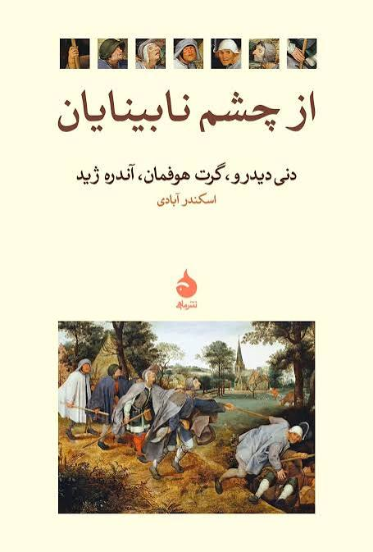
دکتر اسکندرِ آبادی، کتابی دارند با عنوان «از چشم نابینایان» که به گمان من، می‌تواند برای هر کسی که دغدغه شناخت نابینایی و تجربه زیسته نابینایان را دارد، اثری خواندنی و قابل تأمل باشد.
آبادی در این کتاب سه داستان را که به طور مستقیم با موضوع نابینایی ارتباط دارند، ترجمه کرده و در بخش پایانی نیز گفت‌وگویی با خود ایشان آمده است؛ گفت‌وگویی که در آن، علاوه بر ترجمه این سه داستان، درباره زندگی شخصی و اجتماعی ایشان، کار، خانواده، دوستان و تجربه زیستن به‌عنوان یک فرد نابینا سخن گفته می‌شود. همین ترکیب، یعنی قرار گرفتن داستان‌هایی درباره نابینایی در کنار روایت و تجربه شخصی یک نابینا، به کتاب حال‌و‌هوایی متفاوت بخشیده است.
کتاب شامل چهار بخش اصلی است که بخش اول آن رساله‌ای است از دنی دیدرو، فیلسوف بزرگ عصر روشنگری و از مؤلفان دایرة‌المعارف که در قالب نامه‌ای به همسرش به طور مفصل به نابینایی پرداخته و جوانب مختلف آن را بررسی نموده است. متن دوم داستانی است تحت عنوان «سقوط کوران» از گرت هوفمان، نویسنده آلمانی که با لحن طنزگونه و ژرف‌بینانه‌ای به چند و چون هنر نقاشی و همچنین موقعیت نابینایان در جامعه در سال‌های 1525 تا 1569 پرداخته است. متن سوم داستانی است تحت عنوان «سمفونی پاستورال» از آندره ژید، نویسنده مشهور فرانسوی که داستان دخترکی نابینا را روایت می‌کند که اتفاقاً در یکی از مطالب همین ستون، این کتاب را که با نام آهنگ عشق نیز ترجمه شده است معرفی کرده‌ایم و در نهایت بخش آخر کتاب، مربوط می‌شود به مصاحبه‌ای مفصل با اسکندرِ آبادی؛ گفت‌وگویی که در آن، علاوه بر ترجمه این سه داستان، درباره زندگی شخصی و اجتماعی ایشان، کار، خانواده، دوستان و تجربه زیستن به‌عنوان یک فرد نابینا سخن گفته می‌شود. همین ترکیب، یعنی قرار گرفتن داستان‌هایی درباره نابینایی در کنار روایت و تجربه شخصی یک نابینا، به کتاب حال‌و‌هوایی متفاوت بخشیده است.
در جایی از کتاب، از قول دنی دیدرو، فیلسوف فرانسوی، نقل شده که نابینایان آدم‌هایی سنگدل‌اند؛ به این معنا که جز آنچه با گریه و شیون دیگران همراه باشد، چندان چیزی آنان را به رقت نمی‌آورد و برایشان تفاوتی نمی‌کند که از بدن انسانی خون خارج شود یا ادرار.
این سخن، دست‌کم برای من، بسیار سنگین و تکان‌دهنده است. البته باید در نظر داشت که دیدرو حدود سیصد سال پیش می‌زیسته و طبیعی است که بسیاری از باورهای او درباره نابینایی تحت تأثیر دانش، فرهنگ و تصورات زمانه خودش بوده باشد. بنابراین شاید اگر امروز زنده بود، چنین حکمی را درباره نابینایان مطرح نمی‌کرد.
اگرچه سه قرن از آن اظهار نظر گذشته، هنوز هم گاهی با شکل‌های دیگری از همین تصور مواجه می‌شویم.
برای من و برخی از دوستان نابینایم، پیش آمده که از سوی افراد بینا، بی‌حیا، پررو یا حتی بی‌ملاحظه تلقی شویم. وقتی هم در پی علت چنین برداشتی برآمده‌ایم، گاهی پاسخ این بوده است که: وقتی کسی با شما صحبت می‌کند و نظری مخالف نظر شما دارد، شما بدون توجه به وضعیت روحی او، تمام‌قد از عقیده خود دفاع می‌کنید؛ حتی وقتی نمی‌بینید چهره‌اش از خشم بر‌افروخته شده یا از شدت عصبانیت در حال منفجر شدن است، باز هم به بحث ادامه می‌دهید.
من نمی‌خواهم بگویم این برداشت همیشه و در همه موارد نادرست است؛ ممکن است یک فرد نابینا نیز مانند هر انسان دیگری واقعاً رفتاری بی‌ملاحظه داشته باشد؛ اما مسئله از جایی آغاز می‌شود که رفتار یک فرد را به ویژگی گروهی از انسان‌ها تبدیل کنیم و بعد، هر رفتار مشابهی را شاهدی برای تأیید همان حکم بدانیم.
ما نابینایان، به دلیل آنکه بخش مهمی از ارتباط غیرکلامی را از دست می‌دهیم، شاید لازم باشد در برخی موقعیت‌های اجتماعی بیش از دیگران به کلام خود و واکنش‌های احتمالی مخاطب توجه کنیم. وقتی نمی‌توانیم حالت چهره طرف مقابل را ببینیم، باید بیشتر تلاش کنیم خودمان را جای او بگذاریم، به لحن صدایش دقت کنیم و پیش از ادامه دادن یک بحث، احتمال آزرده یا ناراحت شدن او را نیز در نظر بگیریم. اما این مسئولیت فقط بر عهده نابینایان نیست؛ افراد بینایی که با یک نابینا گفت‌وگو می‌کنند نیز، باید یک نکته ساده اما بسیار مهم را در نظر داشته باشند: مخاطبشان نمی‌تواند چهره آنان را ببیند؛
اگر اخم کرده‌اید، اگر ناراحت شده‌اید، اگر از چیزی عصبانی هستید یا حتی اگر از شدت تعجب چشم‌هایتان گرد شده است، نابینایی که رو‌به‌روی شما نشسته، هیچ‌کدام از این‌ها را نمی‌بیند؛ بنابراین، اگر قرار است منظور خود را به او منتقل کنید، باید آن را با کلمات و لحن بیان کنید، نه با انتظار اینکه او از روی چهره‌تان متوجه احساس شما شود.
از طرف دیگر، گاهی افراد بینا در گفت‌وگو با نابینایان بیش از اندازه محتاط می‌شوند؛ تصور می‌کنند چون فرد مقابل نابیناست، نباید با او مخالفت کنند، نباید از او انتقاد کنند یا نباید حرفی بزنند که ممکن است ناراحتش کند. نتیجه چنین ملاحظه‌ای گاهی اتفاقاً معکوس می‌شود. ناراحتی و مخالفت بیان نمی‌شود، سوءتفاهم شکل می‌گیرد و بعد، همان سوءتفاهم می‌تواند به تصویری کلی از نابینایان تبدیل شود: اینکه «این‌ها اصلاً متوجه احساس دیگران نمی‌شوند» یا «آدم‌های بی‌ملاحظه‌ای هستند».
به طور کلی، نه فرد نابینا باید انتظار داشته باشد که دیگران همه چیز را درباره تجربه زیسته او بدانند و نه فرد بینا باید تصور کند که نابینایی، انسان را به موجودی با ویژگی‌های روانی خاص تبدیل می‌کند.
ما پیش از آنکه بینا یا نابینا باشیم، انسانیم؛ با همه تفاوت‌ها، ضعف‌ها، احساسات، خطاها، منطق‌ها و تناقض‌هایمان. شاید اگر در روابطمان کمی بیشتر به جای دیگری فکر کنیم، کمی بیشتر حرف بزنیم و کمی کمتر از روی ظاهر یا یک تجربه محدود حکم صادر کنیم، بسیاری از سوءتفاهم‌هایی که میان ما شکل می‌گیرد، اصلاً فرصت به وجود آمدن پیدا نکند.
کتاب «از چشم نابینایان» نوشته و ترجمه دکتر اسکندرِ آبادی، در نشر ماهی منتشر شده است.

ترجمه ، زندگی در حرکت: روایتی از استقلال و ورزش در جامعه نابینایان

اشتیاق به حفظ پویایی و تحرک، صرفاً به این دلیل که بینایی تغییر کرده، از بین نمی‌رود؛ اما شاید این سؤال پیش بیاید که چطور می‌توان با این شرایط به ورزش و فعالیت ادامه داد. در این شماره از نشریه نسل مانا، در پادکستی از هدلی پرزنت با کیت هودر و ارین اسپالدینگ همراه می‌شویم تا درباره نقش سازمان «آشیل بین‌المللی» در دستیابی به اهداف ورزشی افراد دارای آسیب بینایی بشنویم؛ گفت‌وگویی که یادآوری می‌کند ارزش وجودی انسان به میزان بینایی‌اش گره نخورده و برای تحرک و پویایی همیشه راه‌های امن و جذابی وجود دارد.

ریکی انگر: اگر دویدن یا دوچرخه‌سواری روزگاری از اشتیاق‌های شما بوده، یا همیشه دوست داشته‌اید در یک مسابقه دو شرکت کنید اما هنوز فرصتش پیش نیامده است، با بروز آسیب بینایی لازم نیست این برنامه‌ها را کنار بگذارید؛ در این اپیزود، کیت هودر، از اعضای هدلی، و ارین اسپالدینگ، مدیر شعبه کنتیکت، با ما همراه شده‌اند تا درباره اینکه چگونه سازمان «آشیل بین‌المللی» می‌تواند به شما در دستیابی به اهداف ورزشی‌تان کمک کند، با هم گفت‌وگو کنیم. کیت و ارین، به برنامه خوش آمدید!
ارین و کیت: صبح بخیر، ریکی. صبح بخیر. ممنون از دعوتتان.
ریکی: من بسیار خوشحالم که هر دوی شما را اینجا دارم. ما تماس‌های زیادی از افرادی دریافت می‌کنیم که در مرحله حس و حال «خسته شدن از ماندن در خانه و احاطه شدن در میان این چهار دیواری» قرار دارند؛ خیلی‌ها دوست دارند بیرون بروند، ورزش کنند، اما نمی‌دانند چطور باید این کار را انجام دهند یا آیا اصلاً انجام آن به صورت امن امکان‌پذیر است یا خیر. به‌خصوص پس از آسیب بینایی و تلاش برای سازگار شدن با شرایط جدید، پرسش‌های زیادی مطرح می‌شود. سازمان آشیل کار فوق‌العاده‌ای در بازگرداندن افراد به آن بُعد ورزشی‌شان انجام می‌دهد. شاید دویدن در یک مسابقه ۵ کیلومتری در فهرست آرزوهایتان بوده و حالا فکر می‌کنید دیگر نمی‌توانید انجامش دهید، اما خوشبختانه این تصور صحت ندارد. ارین، برای کسانی که نمی‌دانند «آشیل» چیست، ممکن است توضیح دهید ساختار کار چطور است؟
ارین: نام سازمان ما «آشیل بین‌المللی» است و در سطح بین‌المللی با ۶۲ شعبه فعالیت می‌کنیم. رسالت ما این است که زندگی ۲۶ درصد از آمریکایی‌هایی را که با معلولیت زندگی می‌کنند، متحول سازیم. داشتن معلولیت به این معنا نیست که نمی‌توانید پیاده‌روی، دویدن یا دوچرخه‌سواری کنید. پیام ما ساده است: هر طور که می‌توانید حرکت کنید، به جامعه ما بپیوندید. ما از طریق راهنمای آموزش‌دیده، بند اتصال یا همان «تتر» (یک بند کوتاه که راهنما و ورزشکار را از طریق دست‌ها به یکدیگر متصل می‌کند تا هماهنگی حرکتی و ایمنی حفظ شود) یا هر روش دیگری از شما حمایت می‌کنیم تا در کنار ورزش، ارتباط اجتماعی نیز شکل بگیرد.
ریکی: این موضوع بسیار مهم است. انزوا و نشستن در خانه برای سلامتی زیان‌بار است. کیت، داستان خودت را از روزهای آغازین پیوستن به آشیل بگو.
کیت: پیش از پیوستن به آشیل، با عصای سفیدم دور و بر محله‌ام سه روز در هفته پیاده‌روی می‌کردم. در یک گروه حمایتی با ارین آشنا شدم و وقتی درباره آشیل صحبت کرد، با خودم گفتم این چیزی است که من هم می‌توانم انجام دهم و ظرف سه ماه ملحق شدم. بینایی من در حد تشخیص حرکت دست است. هدف اولم پیاده‌روی تند با یک بند اتصال ۱۸ اینچی (تتر) همراه با یک راهنما بود. پس از آن در مسابقات ۵ و ۱۰ کیلومتری شرکت کردم و امسال قصد دارم در اولین مسابقه نیمه ماراتن خودم شرکت کنم. آشیل مرا از نشستن روی صندلی خانه به این جایگاه رساند و حالا خودم نیز به عنوان هماهنگ‌کننده به دیگران کمک می‌کنم.
ریکی: ارین، فرایند پیوستن افراد به آشیل و تطبیق آن‌ها چگونه است؟
ارین: ما در فرهنگ خود به همه افراد «ورزشکار» می‌گوییم؛ چون هر کسی که بدن خود را حرکت دهد یک ورزشکار است. این برنامه‌ها کاملاً بر اساس خواسته‌ها و اهداف هر فرد شخصی‌سازی می‌شود؛ چه هدفشان دور زدن بلوک خانه باشد و چه دویدن با راهنما؛ ما راهنماها را پیش از دیدار با ورزشکار آموزش می‌دهیم و آن‌ها را بر اساس سرعت و نوع حرکت (پیاده‌روی یا دویدن) با هم جفت می‌کنیم. این روند زمان می‌برد تا اعتماد ساخته شود و ورزشکار با آزادی کامل به جلو برود.
ریکی: اگر شعبه‌ای در منطقه کسی وجود نداشته باشد، چه منابع دیگری وجود دارد؟
ارین: از ۶۲ شعبه، ۳۰ شعبه در آمریکا قرار دارد که از یک مدل واحد پیروی می‌کنند؛ اگر در منطقه‌ای بدون شعبه مستقر زندگی می‌کنید، برنامه «متحد در گام» (United in Stride) را داریم؛ یک برنامه تطبیق دیجیتال که افراد نابینا یا کم‌بینا را با راهنماهای محلی پیاده‌روی و دو متصل می‌کند. همچنین رویدادهای اجتماعی و دوچرخه‌های تاندم (دونفره) برای علاقه‌مندان به دوچرخه‌سواری فراهم کرده‌ایم.
ریکی: چه پیامی برای کسانی که تردید دارند دارید؟
کیت: جامعه آشیل افرادی فوق‌العاده شگفت‌انگیز دارد. شما با این کار هم ورزش می‌کنید و هم شبکه اجتماعی به دست می‌آورید. من در این دو سال دوستان زیادی پیدا کرده‌ام و زندگی‌ام تغییر کرده است؛ به این گروه شانس بدهید.
ارین: بیایید و آن را امتحان کنید. تیم تعاملی ما پیش از تمرین با شما صحبت می‌کند تا ترس از ناشناخته‌ها کاهش یابد. کافی است قدم اول را بردارید و خودتان را به شکل‌های متفاوتی به چالش بکشید.
ریکی: از هر دوی شما برای به اشتراک گذاشتن این داستان‌ها و اشتیاق سرشارتان سپاسگزارم.

یادداشت مترجم
ورزش و تحرک بدنی بخش جدایی‌ناپذیری از یک زندگی باکیفیت است و آسیب بینایی، نباید مانع دستیابی افراد به اهداف ورزشی‌شان شود. حضور در جوامعی حمایتی همچون «آشیل بین‌المللی» نشان می‌دهد که با وجود چالش‌های ناشی از کاهش بینایی، می‌توان با بهره‌گیری از فناوری‌های کمکی، ابزارهایی مانند تتر، دوچرخه‌های تاندم و حضور راهنماهای آموزش‌دیده، دوشادوش دیگران به فعالیت پرداخت. این فعالیت‌ها تنها به سلامت جسمانی محدود نمی‌شوند؛ بلکه با ایجاد ارتباطات اجتماعی عمیق، تقویت اعتماد به نفس و ساختن یک شبکه حمایتی قدرتمند، روحیه فرد را دگرگون ساخته و احساس ارزشمندی را به زندگی باز می‌گردانند. با این حال، بررسی چنین تجربیاتی در بستر جامعه ما یادآور این واقعیت تلخ است که نابینایان و افراد کم‌بینا در ایران با موانع ساختاری و فرهنگی فراوانی روبه‌رو هستند. متأسفانه امکانات ورزشی استاندارد و مناسب برای افراد دارای آسیب بینایی بسیار محدود است و نگرش‌های کلیشه‌ای جامعه و عدم آگاهی عمومی، همچنان توانمندی‌های ورزشی این قشر را نادیده می‌گیرد. حتی در بسیاری از موارد، باشگاه‌ها و مجموعه‌های ورزشی به دلیل ناآگاهی یا ترس از مسئولیت، از پذیرش ورزشکاران نابینا سرپیچی می‌کنند.
امید است با الگوبرداری از سازمان‌های بین‌المللی موفق و با همت مسئولان، انجمن‌ها و تشکل‌های تخصصی حوزه معلولیت در ایران، گام‌های اساسی در جهت فرهنگ‌سازی، آگاهی‌بخشی عمومی، مناسب‌سازی فضای باشگاه‌ها و فراهم کردن مربیان و راهنماهای آموزش‌دیده برداشته شود تا نابینایان کشورمان نیز بتوانند بدون دغدغه و موانع تبعیض‌آمیز، به حق طبیعی خود در برخورداری از امکانات ورزشی دست یابند. انتشار این‌گونه مطالب در نشریه نسل مانا می‌تواند گامی مؤثر در جهت الهام‌بخشی و آشنایی هرچه بیشتر جامعه با این ضرورت‌های اجتماعی باشد.

نویسنده: Hadley Presents Podcast Team
گردآوری از وب‌سایت: pocketcasts.com
مترجم: سارا شاهپورجانی

کارآفرین ، کارآفرینی فراتر از محدودیت‌ها، بخش سوم
داوود خلیل‌آبادگان

با درود به محضر شما گرامیان؛ همچنان که در بخش دوم وعده کرده بودیم، در سومین ایستگاه از مسیر کاریابی به معرفی چند فرصت شغلی، به ویژه جهت کارآفرینی در محیط‌های روستایی عشایری و شهرهای کوچک می‌پردازیم؛ قبل از شروع به معرفی این فرصت‌های شغلی، به عنوان یک نکته مهم به شما عزیزان یادآور می‌شویم که در سازمان بهزیستی، در حوزه معاونت توانمندسازی، اشتغال و مسکن، با لحاظ شرایط و ارائه مستندات لازم، متقاضیان تحت پوشش می‌توانند نسبت به دریافت وام اشتغال‌زایی و کارآفرینی با بهره اندک اقدام نمایند؛ نباید از نظر دور داشت که دریافت این وام، منوط به رعایت ضوابط بانکی و نداشتن شغل رسمی می‌باشد. هر کدام از فرصت‌های شغلی که در ادامه معرفی می‌گردد، قابلیت ارائه به صورت یک طرح شغلی جهت دریافت تسهیلات کم بهره بانکی را دارا می‌باشند:

1) گلخانه معیشتی
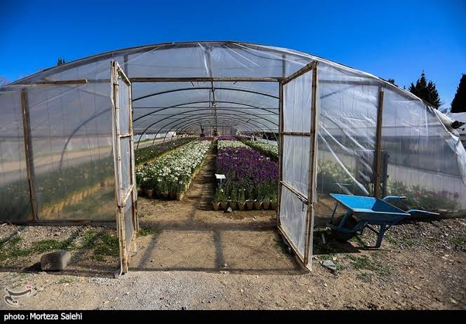

در قالب این طرح می‌توان قطعه زمینی را در نظر گرفت که دست کم دویست متر مربع مساحت داشته باشد؛ در قسمتی از این زمین دویست متری که حدوداً صد متر را شامل می‌شود، می‌توان به برپایی سه طبقه مزرعه گلخانه‌ای اقدام نمود که در مجموع، بالغ بر سیصد متر مربع می‌باشد؛ در نظر داشته باشید که منظور از طبقه در این گلخانه، آن طبقه استاندارد ساختمانی نمی‌باشد که هزینه‌های مربوط به چگونگی ساخت آن در همان ابتدا، فرد جویای کار را از پرداختن به آن منصرف سازد؛ بلکه، در یک فضای با ارتفاع حدوداً چهار متری می‌توان این سه طبقه را ایجاد نمود.
نکته پرورش و عرضه محصولاتی همچون انواع گل و گیاه تزیینی، گوجه فرنگی، توت فرنگی، خیار، فلفل، قارچ و سایر محصولات با توجه به شرایط آب و هوایی و اقلیمی می‌تواند مورد توجه باشد.

2) تولید و عرضه محصولات غذایی در قالب انواع میوه خشک تنقلات و شیرینی‌های خانگی و محلی لواشک ترشک مربا و ترشیجات، انواع کره بادام زمینی، روغن کنجد، ارده و ....
بدون شک نابینایان ساکن در شهرهای کوچک و روستاهای سرسبز گرمسیری و سردسیری، می‌توانند با همکاری و مشارکت دوستان و اعضای خانواده ابتدا به برپایی و تجهیز کارگاه اقدام نموده و سپس، در مراحل مختلف تهیه و فراوری مواد اولیه و عرضه محصولات به صورت خرده فروشی و عمده فروشی اقدام نمایند.

3) پرورش کرم ابریشم زنبور عسل و زالو که امروزه در طب سنتی بسیار مورد استفاده قرار می‌گیرد
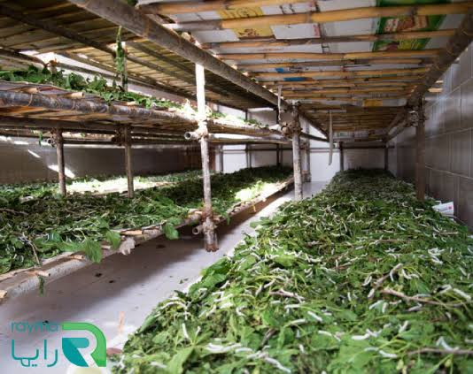
خاطرنشان می‌گردد که هم اکنون در جای جای ایران زمین، ده‌ها هزار نفر از همنوعان در زمینه‌های شغلی مذکور، فعالیت و امرار معاش می‌نمایند؛ بدیهی است که دوستان نابینای جویای کار می‌توانند در صورت علاقه‌مندی، آستین همت را بالا زده و وارد عرصه تولید و فروش شوند و با برندسازی و بسته‌بندی مناسب و با اخذ مجوزهای لازم بهداشتی و اداری، درصد موفقیت خود را روز‌به‌روز افزایش دهند.

۴) ایجاد سیستم پنل‌های خورشیدی جهت تولید و فروش انرژی
افراد علاقه‌مند می‌توانند ضمن عقد قرارداد، بخشی از زمین و یا پشت بام ملک خود را به صورت اجاره جهت بهره‌برداری در زمینه تولید انرژی در اختیار شرکت‌های قانونی قرار داده و از طریق درآمد حاصل از اجاره بها امرار معاش نمایند.
با یک توضیح کلی این بخش را به پایان می‌بریم. در ایستگاه سوم از قطار کاریابی پیاده می‌شویم، از محیط آرام و خوش آب و هوای مناطق روستایی و شهرهای کم جمعیت بیرون می‌رویم، خط سیر خود را تغییر می‌دهیم، وارد شهرهای شلوغ و پر جنب و جوش می‌شویم، ضمن بازاریابی برای تولیدات عزیزان روستایی، اندکی هم در شناسایی و جستجوی فرصت‌های شغلی جدید و شهری پرسه می‌زنیم. توضیح کلی را به منزله پلی میان بخش سوم و ایستگاه چهارم که در شماره بعد مطالعه خواهید کرد، تلقی می‌کنیم. به این صورت که غالباً دوستانی که جویای کار هستند در ابتدا تنها با مشکل بیکاری مواجه هستند ولی در ادامه مسیر اگر در یکی از مشاغل پیش‌تر یاد شده مشغول به فعالیت شده و احیاناً از وام بانکی و یا سرمایه‌گذاری اطرافیان به صورت مشارکتی استفاده نموده و خدای ناکرده، اندکی سهل‌انگاری و یا بی‌تجربگی نموده و جانب احتیاط را فروگذارند، با مشکل بدهکاری و ورشکستگی نیز دست به گریبان خواهند بود؛ لذا، باید به طور دقیق به برنامه‌ریزی پرداخته و همواره در مراحل مختلف اجرا و مدیریت از حمایت مشاوره و همکاری و همراهی افرادی متعهد و متخصص بهره گرفت.
وعده دیدار مجدد در ایستگاه چهارم در محیط‌های بزرگ شهری و فرصت‌های شغلی متناسب با آن.

یادداشت، سی و هفت جلسه برای رسیدن به جلسه سی و هشتم
امید هاشمی
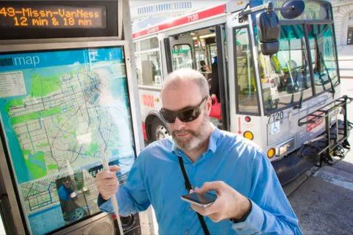
دوشنبه، نهم شهریور ۱۴۰۵، به نمایندگی از شبکه ملی نابینایان ایران (شمنا) در سی و هفتمین جلسه ستاد مناسب‌سازی کشور شرکت کردم؛ از آنجا که یکی از محورهای اصلی این نشست، دسترس‌پذیری دیجیتال بود و من نیز در این حوزه فعالیت می‌کنم، قرار بود حضورم فرصتی باشد برای طرحِ بخشی از مشکلاتی که افراد نابینا عملاً در استفاده از سامانه‌ها و خدمات دیجیتال دستگاه‌های دولتی با آن مواجه‌اند؛ اما شاید مهم‌ترین چیزی که از این جلسه با خودم بیرون آوردم، پاسخ یک سؤال قدیمی بود: چگونه ممکن است ستادی سی‌وهفت جلسه برگزار کند و هنوز بخش بزرگی از ابتدایی‌ترین مسائل مناسب‌سازی کشور حل‌نشده باقی مانده باشد؟
برای یافتن پاسخ، کافی بود همان یک جلسه را از ابتدا تا انتها تماشا کنیم؛ جلسه به میزبانی وزارت آموزش و پرورش و در ساختمان این وزارتخانه برگزار می‌شد؛ ساختمانی که خود می‌توانست موضوع یکی از جلسات ستاد مناسب‌سازی باشد. از مسیر ورود و خروج گرفته تا موانعی که برای یک فرد نابینا وجود داشت، تناقض میان موضوع جلسه و محل برگزاری آن کاملاً محسوس بود. در ورودی سالن کنفرانس نیز از حاضران خواسته می‌شد تلفن‌های همراه خود را تحویل دهند تا در کمدهایی قرار داده شود. شاید برای برگزارکنندگان، تلفن همراه صرفاً وسیله‌ای ارتباطی یا حتی مزاحم جلسه باشد، اما برای بسیاری از افراد نابینا، گوشی هوشمند یک ابزار اساسی دسترسی و استقلال است: وسیله‌ای برای مسیریابی، خواندن متن، شناسایی اشیا و اسناد، دسترسی به اطلاعات و انجام بسیاری از امور روزمره. عجیب است که در جلسه‌ای با موضوع مناسب‌سازی، کسی به این نکته فکر نکرده باشد که گرفتن چنین ابزاری از یک فرد نابینا، خود می‌تواند مصداق ایجاد مانع دسترسی باشد. اما تناقض‌های اصلی تازه درون سالن آغاز شد؛ رئیس سازمان بهزیستی سخنرانی را شروع کرد. بخش قابل توجهی از زمان به ارائه آمار و ارقامی گذشت که دست‌کم برای بسیاری از حاضران روشن نبود دقیقاً بر چه مبنایی ارائه می‌شوند، قرار است چه مسئله‌ای را توضیح دهند و چه ارتباط مستقیمی با تصمیماتی دارند که باید در این جلسه گرفته شود. پس از او، سالار قاسمی، معاون وزیر آموزش و پرورش و رئیس سازمان آموزش و پرورش استثنایی، تقریباً همان الگو را ادامه داد. بعد نوبت معاون سازمان نوسازی مدارس رسید و باز گزارش عملکرد و آمار و توضیح. گاهی این تصور ایجاد می‌شد که به‌جای جلسه ستاد مناسب‌سازی، در جلسه ارائه گزارش عملکرد مدیران به وزیر آموزش و پرورش نشسته‌ایم.
در این میان، تقریباً هر سخنران بخشی از زمان خود را نیز صرف مقدمات تشریفاتی می‌کرد؛ تبریک مناسبت‌ها، گرامیداشت یاد شهدا و جملاتی که شاید در جای خود محترم باشند، اما معلوم نیست چرا باید از محدودترین و ارزشمندترین منبع یک جلسه تخصصی، یعنی «زمان»، سهم بگیرند. وقتی چند مدیر هرکدام چند دقیقه از وقت جلسه را به چنین مقدماتی اختصاص می‌دهند، نتیجه قابل پیش‌بینی است. حدود یک ساعت و نیم گذشت تا سرانجام نوبت به تشکل‌های افراد دارای معلولیت رسید. اینجا ناگهان زمان اهمیت پیدا کرد!
دبیر جلسه مرتب تأکید می‌کرد که نمایندگان تشکل‌ها کوتاه صحبت کنند. یعنی در جلسه‌ای که قرار است درباره مناسب‌سازی برای افراد دارای معلولیت تصمیم گرفته شود، مدیران می‌توانند مفصل گزارش عملکرد ارائه دهند، اما ذی‌نفعان اصلی جلسه باید مراقب باشند وقت جلسه را نگیرند.
ماجرا زمانی عجیب‌تر شد که هنگام صحبت نماینده یکی از تشکل‌های ناشنوایان، دبیر جلسه پیشنهاد کرد باقی مطالب خود را به‌صورت مکتوب ارائه کند. وقتی نوبت به من رسید، گفتم اتفاقاً اگر قرار بود چیزی مکتوب ارائه شود، بهتر بود گزارش مدیران محترم پیش از جلسه برای اعضا ارسال می‌شد. در آن صورت، همه می‌توانستیم آنها را پیشاپیش بخوانیم و زمان محدود جلسه به گفت‌وگو درباره مشکلات، شنیدن صدای ذی‌نفعان و مهم‌تر از همه، «تصمیم‌گیری» اختصاص پیدا کند.
با توجه به میزبانی وزارت آموزش و پرورش، بخشی از مشکلات افراد نابینا در استفاده از سامانه‌های دیجیتال این وزارتخانه را مطرح کردم. باز هم تذکر برای کوتاه‌تر صحبت کردن ادامه داشت تا اینکه در پاسخ به مسائل مطرح‌شده به من گفته شد: «شما خبر ندارید؛ همه این کارها الان در سازمان فناوری اطلاعات در حال پیگیری است».
پاسخم کوتاه بود: «بله، در جریانم؛ هشت سال است که دارد پیگیری می‌شود».
شاید همین گفت‌وگوی کوتاه بتواند بخش مهمی از مسئله مناسب‌سازی در کشور را توضیح دهد؛ بسیاری از مسائل سال‌هاست «در حال پیگیری» هستند. کمیته تشکیل می‌شود، مکاتبه انجام می‌شود، دستگاه مربوطه مأمور بررسی می‌شود و جلسه بعدی برگزار می‌شود؛ اما آنچه کمتر دیده می‌شود، نتیجه‌ای مشخص، قابل اندازه‌گیری و دارای ضرب‌الاجل است.
در پایان نیز وزیر آموزش و پرورش شروع به جمع‌بندی کرد؛ جمع‌بندی‌ای متشکل از سخنان کلی درباره اهمیت توجه به افراد دارای معلولیت و ضرورت پیگیری مسائل آنان؛ حتی در همین سخنان نیز تناقض قابل تأملی وجود داشت. از یک سو تأکید می‌شد که افراد دارای معلولیت نیازمند ترحم نیستند و از حقوق برابر برخوردارند، اما چند دقیقه بعد، خدمت مدیریتی به همین افراد به‌عنوان «هدیه خداوند» توصیف می‌شد.
این دو نگاه به‌سادگی کنار یکدیگر نمی‌نشینند. مناسب‌سازی لطف مدیران به افراد دارای معلولیت نیست؛ هدیه و خدمت خیرخواهانه هم نیست؛ دسترسیِ برابر یک حق است و دستگاه‌های عمومی موظف به تأمین آن‌اند. وقتی نقطه آغاز بحث به‌جای «حق و تکلیف»، «خدمت به این عزیزان» باشد، چندان عجیب نیست که نقطه پایان نیز به جای برنامه اجرایی، مجموعه‌ای از توصیه‌های خیرخواهانه باشد.
جلسه نیز تقریباً به همین شکل پایان یافت: «موضوع را حتماً پیگیری کنید»، «کمیته‌ای برای بررسی تشکیل شود»، «این مسئله در جلسه‌ای بررسی شود» و توصیه‌هایی از همین جنس.
اما چه کسی؟ دقیقاً چه کاری؟ تا چه تاریخی؟ با چه شاخصی برای سنجش نتیجه؟ و اگر انجام نشد، چه کسی پاسخ‌گو خواهد بود؟
پاسخ روشنی وجود نداشت؛ اینجاست که می‌توان فهمید چگونه تعداد جلسات ستاد مناسب‌سازی دو رقمی شده و احتمالاً روزی سه‌رقمی خواهد شد، بی‌آنکه تعداد جلسات لزوماً نسبتی با میزان پیشرفت مناسب‌سازی در کشور داشته باشد؛ مشکل، کمبود جلسه نیست.
در حوزه مناسب‌سازی قرار نیست چرخ را از نو اختراع کنیم. چه در دسترسی‌پذیری محیط فیزیکی و چه در دسترسی‌پذیری دیجیتال، استانداردها، روش‌ها، تجربه‌های جهانی و حتی در بسیاری موارد تکالیف قانونی مشخص‌اند. برای دسترس‌پذیر کردن یک وب‌سایت، سامانه، مدرسه یا ساختمان اداری، نیازی نیست مدیران کشور برای سی و هشتمین بار دور یک میز بنشینند تا درباره اهمیت مناسب‌سازی سخن بگویند؛ آنچه نیاز داریم، تبدیل جلسه از محل «بیان اهمیت موضوع» به محل «تصمیم‌گیری درباره اجرای موضوع» است.
اگر ستاد مناسب‌سازی قرار است معنایی داشته باشد، هر جلسه آن باید با چند تعهد روشن تمام شود: کدام دستگاه چه کاری را، بر اساس کدام استاندارد، تا چه تاریخی انجام خواهد داد؟ چه کسی بر اجرای آن نظارت می‌کند؟ نتیجه چگونه سنجیده و منتشر می‌شود؟ و اگر دستگاه مربوطه به تعهدش عمل نکرد، چه سازوکار پاسخ‌گویی وجود دارد؟
در غیر این صورت، مهم‌ترین خروجی هر جلسه همان چیزی خواهد بود که امروز نیز به نظر می‌رسد: تعیین موضوع، تاریخ و میزبان جلسه بعدی.
و شاید روزی در صدمین جلسه ستاد مناسب‌سازی کشور، مدیران محترم با افتخار آماری هم از تعداد جلسات برگزارشده ارائه کنند.

یادداشت مهمان ، تبعیض پنهان در نظام آموزشی؛ نگاهی به جایگاه معلمان دارای معلولیت در مدارس عادی
مهدی ضیایی‌فر
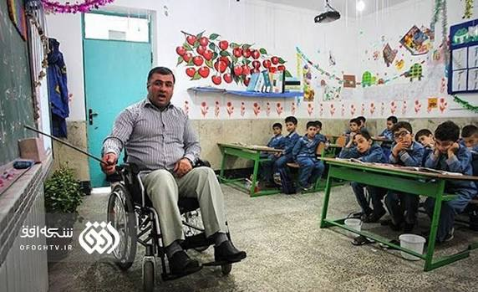

مقدمه
سال‌هاست که نظام آموزشی ایران با اجرای سیاست «آموزش تلفیقی» تلاش کرده است تا دانش‌آموزان دارای معلولیت، به‌ویژه دانش‌آموزان نابینا، کم‌بینا، کم‌شنوا و دارای برخی محدودیت‌های جسمی را در کنار سایر دانش‌آموزان در مدارس عادی آموزش دهد. این سیاست، صرفاً یک تصمیم اجرایی نیست؛ بلکه بر این اصل استوار است که تفاوت‌های جسمی یا حسی نباید مانعی برای حضور افراد در جامعه و بهره‌مندی برابر از فرصت‌های آموزشی باشد.
اما در همین نظام آموزشی، پرسشی مهم و تأمل‌برانگیز وجود دارد:
اگر حضور دانش‌آموز دارای معلولیت در مدرسه عادی پذیرفته شده است، چرا هنوز حضور معلم یا مربی دارای معلولیت برای برخی افراد با تردید، مقاومت یا حتی مخالفت روبه‌رو می‌شود؟
این پرسش تنها درباره اشتغال افراد دارای معلولیت نیست؛ بلکه درباره نوع نگاه ما به توانایی، عدالت و مفهوم واقعی آموزش فراگیر است.

آموزش فراگیر؛ وقتی مدرسه قرار است آینه جامعه باشد
مدرسه فقط محل انتقال دانش نیست؛ مدرسه، نخستین جامعه‌ای است که کودک در آن زندگی اجتماعی را تجربه می‌کند. دانش‌آموزان در مدرسه، علاوه بر خواندن و نوشتن، احترام، همکاری، مسئولیت‌پذیری و پذیرش تفاوت‌های انسانی را نیز می‌آموزند؛ به همین دلیل، آموزش تلفیقی تنها برای کمک به دانش‌آموز دارای معلولیت طراحی نشده است؛ بلکه برای آموزش همه دانش‌آموزان است. وقتی دانش‌آموزان از کودکی در کنار همسالانی با ویژگی‌های متفاوت رشد می‌کنند، در آینده کمتر گرفتار کلیشه‌ها و پیش‌داوری‌های اجتماعی خواهند شد.
حال اگر این منطق را بپذیریم، باید بپرسیم چرا همین نگاه درباره معلمان و کارکنان مدارس کمتر دیده می‌شود؟

تناقضی که نباید نادیده گرفته شود
گاهی مشاهده می‌شود که نسبت به حضور یک معلم یا مربی دارای معلولیت، پیش از آنکه عملکرد او ارزیابی شود، درباره توانایی‌هایش قضاوت صورت می‌گیرد. جمله‌هایی مانند:
«دانش‌آموزان او را اذیت می‌کنند».
«او از عهده مدیریت کلاس برنمی‌آید».
«بهتر است در مدرسه دیگری مشغول شود».
نمونه‌هایی از همین پیش‌داوری‌ها هستند.
نکته قابل تأمل این است که بسیاری از این قضاوت‌ها، پیش از آن مطرح می‌شوند که فرد حتی فرصت انجام وظیفه خود را پیدا کند؛ در چنین شرایطی، معیار ارزیابی دیگر عملکرد حرفه‌ای نیست؛ بلکه صرف داشتن یک معلولیت، به معیاری برای قضاوت تبدیل می‌شود.

آیا از افراد دارای معلولیت انتظار بیشتری داریم؟
یکی از واقعیت‌های کمتر بیان‌شده این است که بسیاری از افراد دارای معلولیت، ناخواسته با استانداردی متفاوت ارزیابی می‌شوند؛ یک معلم بینا ممکن است اشتباه کند و این اشتباه، بخشی از تجربه طبیعی کار حرفه‌ای تلقی شود؛ اما همان اشتباه اگر از سوی یک معلم نابینا رخ دهد، گاهی به خود معلولیت نسبت داده می‌شود. در نتیجه، فرد دارای معلولیت احساس می‌کند برای آنکه تنها «هم‌سطح» دیگران پذیرفته شود، باید چند برابر دیگران توانایی، دقت و موفقیت نشان دهد. این نگاه، نه عادلانه است و نه علمی؛ هیچ انسانی توانایی کامل ندارد. تفاوت انسان‌ها در نوع توانایی‌ها و شیوه انجام کارهاست، نه در ارزش و شایستگی آنان.

قانون چه می‌گوید؟
قانون حمایت از حقوق افراد دارای معلولیت، مصوب سال ۱۳۹۶، بر ایجاد فرصت‌های برابر در اشتغال، منع تبعیض و فراهم کردن شرایط مناسب برای حضور افراد دارای معلولیت در محیط‌های کاری تأکید دارد. همچنین جمهوری اسلامی ایران با پیوستن به کنوانسیون حقوق افراد دارای معلولیت، بر اصولی همچون برابری فرصت‌ها، مشارکت اجتماعی و حذف موانع تبعیض‌آمیز تأکید کرده است؛ بدیهی است که رعایت این اصول، به معنای نادیده گرفتن صلاحیت‌های حرفه‌ای نیست؛ همان‌گونه که هر معلم دیگری باید بر اساس عملکرد، دانش، مهارت و مسئولیت‌پذیری ارزیابی شود، معلمان دارای معلولیت نیز باید با همین معیارها سنجیده شوند؛ نه بر اساس پیش‌فرض‌هایی که پیش از شناخت توانایی‌های آنان شکل گرفته‌اند.

روایتی که شاید در بسیاری از مدارس تکرار شود
تصور کنید فردی دارای آسیب بینایی، تمام مراحل قانونی استخدام را طی کرده است. آزمون داده، مصاحبه شده، گزینش را پشت سر گذاشته و در نهایت ابلاغ رسمی برای فعالیت در یک مدرسه دریافت کرده است؛ اما هنوز پیش از آغاز کار، با این جمله روبه‌رو می‌شود:
«ما ترجیح می‌دهیم شما در این مدرسه نباشید».
این جمله، حتی اگر از سر نگرانی یا ناآگاهی بیان شود، پیام پنهانی در خود دارد؛ اینکه معلولیت، پیش از عملکرد، مبنای قضاوت قرار گرفته است؛ در چنین شرایطی، فرد نه به دلیل ضعف در انجام وظیفه، بلکه صرفاً برای اثبات حق اولیه خود یعنی «فرصت کار کردن» ناچار به تلاش مضاعف می‌شود.

حضور معلم دارای معلولیت؛ یک فرصت تربیتی
گاهی تصور می‌شود حضور یک معلم دارای معلولیت، تنها به نفع خود اوست؛ اما واقعیت این است که سود اصلی این حضور، نصیب دانش‌آموزان می‌شود؛ دانش‌آموزی که می‌بیند معلم نابینا، کم‌بینا یا دارای محدودیت جسمی، با دانش، مسئولیت‌پذیری و اخلاق حرفه‌ای وظایف خود را انجام می‌دهد، درسی می‌آموزد که در هیچ کتاب درسی نوشته نشده است؛ او یاد می‌گیرد که توانایی انسان‌ها را نباید از روی ظاهر یا محدودیت جسمی قضاوت کرد؛ این تجربه، یکی از عمیق‌ترین درس‌های شهروندی، احترام به تفاوت‌ها و عدالت اجتماعی است.

نتیجه‌گیری
آموزش فراگیر زمانی معنا پیدا می‌کند که همه اجزای آن با یکدیگر هماهنگ باشند. اگر مدرسه، دانش‌آموز دارای معلولیت را می‌پذیرد اما نسبت به حضور معلم دارای معلولیت دچار تردید است، هنوز بخشی از مسیر آموزش فراگیر را طی نکرده است. جامعه‌ای که می‌خواهد تبعیض را کاهش دهد، باید فرصت قضاوت بر اساس عملکرد را جایگزین قضاوت بر اساس پیش‌فرض‌ها کند.
شاید زمان آن رسیده باشد که به جای پرسیدن این سؤال که «آیا یک فرد دارای معلولیت می‌تواند معلم باشد؟»، سؤال دقیق‌تر و منصفانه‌تری مطرح کنیم:
«آیا ما حاضریم انسان‌ها را بر اساس توانایی‌های واقعی‌شان قضاوت کنیم، یا همچنان اجازه می‌دهیم کلیشه‌ها پیش از واقعیت تصمیم بگیرند؟»
پاسخ به این پرسش، تنها آینده معلمان دارای معلولیت را تعیین نمی‌کند؛ بلکه کیفیت نظام آموزشی و میزان بلوغ اجتماعی ما را نیز نشان خواهد داد.

طنز ، خود اشتغالی به سبک نابینایان
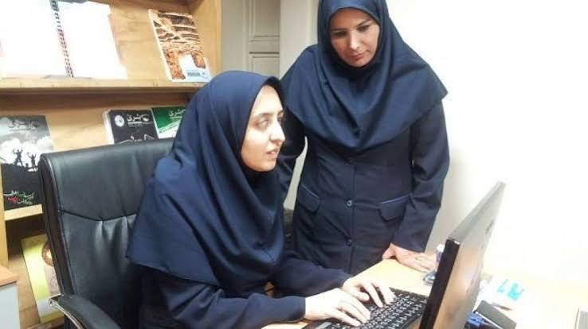
استفاده از اینترنت در بلاد ما در کل یک فرایند بسیار پیچیده است؛ ابتدا باید وسیله‌ای داشته باشی که با آن به اینترنت بتوانی وصل شوی که به آن می‌گویند مودم؛ البته با گوشی هم می‌توان به اینترنت وصل شد. بعد از آن باید یا سیمکارت بخری یا خط تلفن. بعد از آن باید بسته‌ اینترنت بخری که در نهایت بتوانی به اینترنت وصل شوی. اما این فقط آغاز راه است. در ادامه به دلیل فیلتر بودن خیلی از جاهایی که با آن‌ها اینترنت معنا پیدا می‌کند، مجبور می‌شوی از خیر امنیت و این حرف‌ها بگذری و بروی به سراغ چیزهایی که اینترنت را برایت تبدیل به یک چیز معنادار می‌کند که همانا فیلترشکن‌ها هستند. این فیلترشکن‌ها هم رایگان دارند و هم پولی. رایگان‌هایش یا کار نمی‌کنند، یا اگر هم کار کنند هم خطرناکند و هم آنقدر کند هستند که اجدادمان زمان استفاده مقابل چشمانمان ظاهر شده و از اینکه وقت شریفشان را گرفتیم کلی بد و بیراه نثارمان می‌کنند. پس می‌ماند نمونه‌ پولی آن‌ها. در همین راستا باید سراغ افراد مطمئنی که این نوع فیلترشکن‌ها را می‌فروشند برویم تا هم گران باهامان حساب نکنند و هم جنس خوب به ما بدهند که کند نباشد و مدام قطع نشود.
خوشبختانه جامعه‌ هم‌نوع ما در این زمینه به هیچ وجه بیکار ننشسته و بسیار پرقدرت در عرصه‌ بازگشایی درهای دهکده‌ جهانی به روی خلق خدا فعال هستند. ماجرا از جایی آغاز شد که در جمعی از نابینایان در یک قهوه‌خانه حاضر شدیم؛ مدیونید اگر فکر کنید به جز نوشیدن چای هدف دیگری برای حضور در آنجا داشتیم. خلاصه آنکه ضمن صحبت از هر دری، از فیلتر بودن اینترنت نالیدیم و از جمع خواستیم که اگر کسی را می‌شناسند که بتوان از وی ابزار بازگشایی اینترنت مطمئن خریداری کرد، به ما معرفیش کنند تا شاید فرجی حاصل شود. هنوز حرفمان به آخر نرسیده بود که ناگهان همهمه‌ای در بین جمع شروع شد؛ هر کدام از دوستان ما داشت در مورد سرویس بسیار خوبی که ارائه می‌کرد توضیح می‌داد. ما که نمی‌فهمیدیم در این همهمه چه کسی چه می‌گوید، به سختی جمع را ساکت کردیم و در نقش خدای بازی شب‌های مافیا حاضر شده و خواستیم که یکی یکی صحبت کنند.
اولین نفر توضیح داد که به ما سرویسی می‌دهد که بیست گیگ در ماه است و اصلاً قطع نمی‌شود و حتی می‌توانیم یک روز مجانی امتحانش کنیم و قیمتی هم برایش مشخص کرد. نفر دوم همان بیست گیگ در ماه را با قیمت پایین‌تر داد و تستش هم دو روز بود. سومین نفر گفت که سرویسی به ما می‌دهد که حتی اگر اینترنت بین‌الملل قطع هم شود، برقرار می‌ماند و هر چند گیگ که بخواهیم بهمان می‌دهد. حال ما مانده بودیم این چه تکنولوژیست که بدون هیچ اینترنتی می‌تواند وصل بماند. نفر بعدی حاضر شد سرویسی نامحدود از نظر حجمی در یک ماه به ما بدهد. نفر بعد همان سرویس را به ما داد و فرقش این بود که یک نفر دیگر هم به جز ما می‌توانست از آن استفاده کند. حتی یک نفر پیدا شد آنقدر کارش پیشرفته بود که سیستمی طراحی کرده بود که می‌شد در آن کد تخفیف وارد کرد و با قیمت پایین‌تری سرویس‌هایش را خرید. خلاصه چند دقیقه‌ای که گذشت فهمیدیم که تقریباً تمام افراد آن جمع به جز ما، دستشان در کار است و خدا را شکر بازار هم حسابی سکه است. آنجا بود که بار دیگر به حکمت تصمیمات مسئولین پی بردیم. بنده‌های خدا به فکر شکوفایی اقتصادمان هستند که فیلترینگ را راه انداختند. به خصوص برای قشر معلول که هر کاری از دستشان برنمی‌آید و می‌توانند بزنند در کار فروش فیلترشکن تا شاید بتوانند آب باریکه‌ای برای خودشان دست و پا کنند. آن وقت ما نشسته‌ایم هی می‌گوییم این مسئولین بی‌خیر برای ما معلولین هیچ کاری نمی‌کنند. دیگر از شکوفایی اقتصادی و اشتغال‌زایی چه کار مهم‌تری هست که مسئولین به این شکل بسیار ریشه‌ای آن را در حق ما معلولین انجام داده‌اند؟
بعد از آنکه همه‌ دوستان محصولاتشان را ارائه کردند، فکری اقتصادی به ذهنمان رسید؛ اعلام کردیم که به نوبت از همگی آن‌ها سرویس‌هایشان را به صورت تستی می‌گیریم و استفاده می‌کنیم و بعد از آنکه همه‌ سرویس‌ها را امتحان کردیم، انتخاب می‌کنیم که از چه کسی خرید کنیم. آن‌ها هم با آغوش باز پذیرفتند و دوباره همهمه برپا شد که از چه کسی زودتر سرویس تست بگیریم. ما که نقشه‌ شوم خود را کشیده بودیم و فرقی برایمان نمی‌کرد از سرویس چه کسی زودتر استفاده کنیم، پیشنهاد کردیم که قرعه‌کشی کنیم که پذیرفتند و بعد از چند دقیقه طبق قرعه مشخص شد که سرویس‌ها به چه ترتیبی به ما ارائه شوند. در نهایت هم تمام افراد جمع پذیرفتند که هزینه‌ حضور ما در آن قهوه‌خانه را با مشارکت یکدیگر پرداخت کنند تا ما متحمل هزینه‌ اضافی نشویم. البته تأکید می‌کنیم که ما فقط قصد داشتیم که چای بنوشیم. فقط آن وسط با اصرار بیش از حد دوستان کمی هم چیزهای دیگر امتحان کردیم. در آخر طبق محاسباتمان فهمیدیم که تمام سرویس‌هایی که باید تستشان کنیم یک ماهی حد اقل طول می‌کشند و به این ترتیب یک ماه بدون هزینه می‌شد اینترنت درست و حسابی داشت.
یک ماه بعد بار دیگر در همان جمع حاضر شدیم. حال تمام سرویس‌ها را امتحان کرده بودیم که همگی هم خوب بودند و نمی‌شد بینشان انتخاب کرد. فقط بعضی ارزانتر بودند. دوباره وقتی قرار شد انتخاب کنیم، همهمه برپا شد و مجبور شدیم باز هم خدای مافیا شویم و ساکتشان کنیم. همین که ساکت شدند یکی از آن‌ها ما را تهدید کرد که اگر از او سرویس نخریم، در فضای مجازی آبرویمان را می‌برد که از همه سرویس رایگان می‌گیرد و بعد خرید نمی‌کند و می‌رود سراغ نفر بعدی. بقیه هم به تبعیت از او چنین تهدیدی را مطرح کردند. ما که به شدت در جامعه‌ نابینایان فرد شناخته شده‌ای بودیم، فهمیدیم که در چه هچلی افتادیم. این شد که برای نجات خودمان مجبور شدیم همه‌ سرویس‌هایی که امتحان کرده بودیم را بخریم و پولش را هم همان لحظه پرداخت کنیم. تازه آخرش هم گفتند به عنوان شیرینی خریدی که کرده‌ایم، قهوه خانه را هم باید حساب کنیم و همگی در چند ثانیه آنجا را ترک کردند و رفتند و ما ماندیم و یک قهوه خانه‌ خالی و یک دستگاه کارتخوان. بعد از آن روز هم ما مجبور شدیم از همه‌ سرویس‌ها استفاده کنیم؛ چون بر خلاف سرویس‌های تستیشان که قطع نمی‌شد، این پولی‌ها چند ساعت کار می‌کردند و قطع می‌شدند و باید می‌رفتیم سراغ سرویس نفر بعد و این چرخه ادامه پیدا می‌کرد. تنها حسنش این بود که چون تعداد زیادی سرویس خریده بودیم، همیشه به اینترنت دسترسی داشتیم و فقط باید چند ساعت یک بار سرویسمان را عوض می‌کردیم.
در پایان ضمن تشکر مجدد از مسئولین به خاطر ایجاد اشتغال برای معلولین و به خصوص نابینایان و ضمن تشکر از هم‌نوعانمان برای ارائه‌ بهترین محصولات که مشابه خارجی هم ندارند، از مقامات بالادستی خواهش داریم که اگر ممکن است حق‌التحریر یک سال آینده ما را پیش پیش بدهند؛ چرا که هرچه داشتیم، دادیم به این هم‌نوعان زحمتکشمان بابت خرید سرویس که چه عرض کنیم خرید آبرویمان. در غیر این صورت، ما نیز دست به امری مشابه زده و شما را به بیگاری کشیدن از خودمان محکوم کرده و اندکی اعتبار برایتان باقی نخواهیم گذاشت. دیگر صلاح مملکت خویش خسروان دانند. شعر هم یادمان نمی‌آید آخرش برایتان بنویسیم. اصلاً مگر چقدر می‌دهید که شعر هم می‌خواهید! پیشاپیش بابت مساعدت شما مقامات بالادستی محترم سپاسگزاریم.
امضا: یخ نکنی نمکدون

یک داستان در یک نگاه ، آسانسور
جواد سقا

دکمه‌ طبقه‌ هفتم روشن بود و آسانسور هنوز در طبقه‌ دوم متوقف بود. درها در حال بسته شدن بودند که او رسید.
اول عطرش را شناختم؛ بوی تند و خنکی که سال‌ها پیش، هر صبح زود، در راهروی شرکت می‌پیچید و چند ثانیه بعد خودش از انتهای راهرو پیدا می‌شد؛ با پیراهن‌های اتوکشیده و کفش‌هایی که همیشه برق می‌زدند.
در را با دست نگه داشت و گفت: «لطفاً».
سرم را تکان دادم.
داخل آمد و کنار من ایستاد. آن‌قدر نزدیک که صدای نفس‌هایش را می‌شنیدم.
آسانسور شروع به بالا رفتن کرد.
چهار سال گذشته بود. شاید پنج سال.
مردها زود پیر می‌شوند. این را از موهای سفید کنار شقیقه‌هایش فهمیدم. قبلاً نبودند.
نگاهم به دستش افتاد. پاکت قهوه‌ای‌رنگی زیر بغلش بود؛ از همان پاکت‌هایی که بیمارستان‌ها برای جواب آزمایش می‌دهند.
گفت: «گرمای عجیبیه، نه؟»
«بله».
مرا نشناخته بود.
طبیعی بود. مدیرها معمولاً کسانی را که استخدام نمی‌کنند، به خاطر نمی‌سپارند.
طبقه‌ چهارم.
یک‌بار دیگر او را دیده بودم. روزی که مادرم را از بیمارستان مرخص کرده بودند و من، بعد از شش ماه بیکاری، به امید آن شغل رفته بودم. مصاحبه کمتر از ده دقیقه طول کشید.
پرونده را بست و گفت: «ما دنبال کسی هستیم که در بلندمدت برامون دردسر ایجاد نکنه».
منظورش چشم‌هایم بود.
آن روز، برای اولین بار فهمیدم آدم‌ها چطور می‌توانند یک جمله را طوری بگویند که سال‌ها در گوش آدم بماند.
طبقه‌ پنجم.
گفت: «ببخشید، شما اینجا کار می‌کنید؟»
گفتم: «نه».
لبخند کوتاهی زد.
لبخندش را هم یادم بود؛ لبخندی که بیشتر به بستن یک پرونده شبیه بود تا خوشامد گفتن به آدم‌ها.
آسانسور ناگهان تکان شدیدی خورد و ایستاد.
چراغ‌ها خاموش شدند.
بعد از چند ثانیه، چراغ اضطراری روشن شد؛ نور زرد و کم‌جانی که صورت‌ها را خسته‌تر نشان می‌داد.
او زیر لب گفت: «لعنتی».
دکمه‌ها را چند بار فشار داد. فایده‌ای نداشت.
گفت: «به نظر میاد گیر کردیم».
گفتم: «ظاهراً».
برای اولین بار، صدایش را مضطرب شنیدم.
از بیرون، صدای مبهم آدم‌هایی می‌آمد که در راهرو حرف می‌زدند. بعد صدای نگهبان: «نگران نباشید. چند دقیقه طول می‌کشه.»
مرد آهی کشید و به دیوار تکیه داد.
گفت: «از آسانسور متنفرم».
چیزی نگفتم.
نگاهش به پاکت قهوه‌ای افتاد. انگار یادش آمده باشد هنوز آن را در دست دارد. آن را محکم‌تر گرفت.
«امروز بدترین روز زندگیمه».
این را آرام گفت؛ نه به من، بیشتر به خودش.
بعد، انگار که سکوت آسانسور تحمل‌ناپذیر شده باشد، ادامه داد: «گاهی فکر می‌کنم آدم تا وقتی سالمه، خیال می‌کنه همیشه وقت داره».
سرم را به دیوار تکیه دادم.
چهار سال پیش، من هم چیزی شبیه همین را فکر می‌کردم.
او گفت: «شما تا حالا از کسی متنفر بودید؟»
سؤال عجیبی بود.
گفتم: «بله».
لبخند کم‌رنگی زد.
«من هم».
می‌خواستم بپرسم از چه کسی، اما نپرسیدم.
در فضای کوچک آسانسور، صدای نفس کشیدنش بلندتر شده بود. دستش می‌لرزید. برای لحظه‌ای به ذهنم رسید اگر همین حالا روی زمین بیفتد، شاید کسی تا چند دقیقه نفهمد.
از بیرون، کسی گفت: «داریم در رو باز می‌کنیم».
او انگار نشنیده باشد، به من نگاه کرد و گفت: «بدترین قسمت زندگی اینه که آدم دیر می‌فهمه با بعضی‌ها نباید اون‌جوری رفتار می‌کرده».
برای اولین بار به صورتش نگاه کردم.
نمی‌دانستم این حرف را برای من می‌زند یا برای خودش یا برای ده‌ها آدم دیگری که احتمالاً در این سال‌ها از زندگی‌شان عبور کرده بود.
گفتم: «همه دیر می‌فهمن».
سرش را تکان داد.
«نه. بعضی‌ها خیلی دیر».
صدای فلز آمد. در آسانسور چند سانتی‌متر باز شد و نوار باریکی از نور به داخل افتاد.
نگهبان فریاد زد: «فقط یک نفر اول بیاد بیرون».
مرد به پاکت در دستش نگاه کرد، بعد به من.
«شما بفرمایید.»
می‌توانستم همان‌جا نامم را بگویم.
می‌توانستم بگویم من همان آدمی هستم که یک روز به او گفته بود: «در بلندمدت برامون دردسر ایجاد نکنه».
می‌توانستم بپرسم داخل آن پاکت چه نوشته‌اند و آیا او هم حالا به دردسر بلندمدت خودش فکر می‌کند یا نه.
اما چیزی نگفتم.
کنار رفت تا راه را باز کند.
وقتی از آسانسور بیرون آمدم، صدایم زد.
«آقا!»
برگشتم.
گفت: «امیدوارم هر کسی که ازش متنفرید، ارزش این همه نفرت رو داشته باشه».
برای چند ثانیه به او نگاه کردم.
بعد گفتم: «دیگه مطمئن نیستم».
و رفتم، بی‌آنکه بدانم کدام‌یک از ما، آن روز، بیشتر در آن آسانسور گرفتار شده بود.

